**bel.ru**

**Потапов: Перед Новым годом на белгородских дорогах начинается суета и гонки**

Сегодня, 10:00ОбществоФото: ИА "Бел.Ру"

**Спасатели рекомендуют сменить летнюю резину на зимнюю, не совершать на дорогах резких манёвров и не превышать скорость.**

Начальник ГУ МЧС России по Белгородской области Сергей Потопов во время пресс-конференции 15 декабря сообщил, что в регионе перед новогодними праздниками увеличивается количество аварий на дорогах.

В предновогодние зимние дни повышается ажиотаж, люди не успевают, как всегда, заранее подготовиться к проведению праздников, начинается суета и гонки. В этот период повышается количество ДТП.Сергей Потапов

По словам Потапова, ситуацию на дорогах ухудшают также ледяные дожди и снег: «Как правило, в нашем регионе снег накатывается перед Новым годом, водители ещё не привыкли к такой поверхности».

Сергей Потапов советует автомобилистам сменить летнюю резину на зимнюю, соблюдать скоростной режим, не допускать резких манёвров и перестроений, держать дистанцию и быть готовым резко затормозить или снизить скорость.

Напомним, что в Белгородской области за последние три недели выросло числе [смертельных ДТП](https://bel.ru/news/incident/14-12-2021/v-belgorodskoy-oblasti-za-poslednie-tri-nedeli-vyroslo-chislo-smertelnyh-dtp). В 2021 году на дорогах региона погибли 122 человека.

[**https://bel.ru/news/society/16-12-2021/potapov-pered-novym-godom-na-belgorodskih-dorogah-nachinaetsya-sueta-i-gonki**](https://bel.ru/news/society/16-12-2021/potapov-pered-novym-godom-na-belgorodskih-dorogah-nachinaetsya-sueta-i-gonki)

**Центр досуга и театр кукол не прошли проверку белгородских спасателей**

Сегодня, 10:55ОбществоФото: ИА "Бел.Ру"

**Начальник ГУ МЧС России по Белгородской области Сергей Потапов рассказал, что новогодние утренники с участием детей пройдут в 977 учреждениях. На 10 объектах было обнаружено 50 нарушений.**

В 2021 году новогодние утренники пройдут на 977 объектах региона общей вместимостью порядка 122 тыс. человек. Помимо этого, предусмотрено 21 общественное место для народных гуляний — 16 площадок и пять парков.

В отношении всех объектов проведено 443 проверки. В настоящее время на 10 объектах новогодних мероприятий с пребыванием детей имеются 50 нарушений.Сергей Потапов

По словам Потапова, нарушения зафиксировали в белгородском Центре досуга, государственном театре кукол, Центре культурного развития в Губкине, в детском саду и школе в Старооскольском горокруге, в школе и детском саду Шебекинского горокруга.

Пока мы не запрещаем проведение там мероприятий, понимая социальную значимость всего этого процесса. Предписания выписаны, руководители объектов занимаются устранением этих нарушений. Мы проводим внеплановые профилактические рейды, смотрим, как устраняются недостатки. Недостатки устраняются. Хотелось бы, чтобы к началу мероприятий они все были устранены.Сергей Потапов

Стоит отметить, что в 2021 году по решению правительства Белгородской области родителям разрешили присутствовать на [новогодних утренниках](https://bel.ru/news/society/10-12-2021/kak-roditelyam-popast-na-utrennik-v-belgorodskoy-oblasti) при соблюдении ряда условий. Одним из них является 100%-ное письменное согласие родителей группы или класса на то, что утренник проводится с их присутствием. Также родителям перед праздником необходимо предоставить QR-код или отрицательный ПЦР-тест.

[**https://bel.ru/news/society/16-12-2021/tsentr-dosuga-i-teatr-kukol-ne-proshli-proverku-belgorodskih-spasateley**](https://bel.ru/news/society/16-12-2021/tsentr-dosuga-i-teatr-kukol-ne-proshli-proverku-belgorodskih-spasateley)

**За рождественскими богослужениями в 202 белгородских церквях проследят спасатели**

Сегодня, 11:14ОбществоФото: ИА "Бел.Ру"

**Обеспечивать противопожарную безопасность в Новый год и Рождество будут круглосуточно 350 сотрудников МЧС.**

По словам начальника ГУ МЧС России по Белгородской области Сергея Потапова, в предстоящие новогодние праздники обеспечивать безопасность будут круглосуточно 350 человек и 102 единицы техники. В период рождественских богослужений дежурить будут 126 сотрудников противопожарной службы и 77 сотрудников Госпожнадзора.

Известно, что рождественские мероприятия пройдут в 202 церквях региона. В храмах провели уже больше 150 проверок.

Мы охватываем все эти объекты. Будем наблюдать, как всё это будет происходить. Ну и традиционно на особый контроль возьмём деревянные церкви, поскольку они подвержены большему риску, нежели кирпичные здания.Сергей Потапов

Напомним, что в 2021 году новогодние утренники пройдут на 977 объектах региона общей вместимостью порядка 122 тыс. человек. А белгородский Центр досуга и театр кукол не прошли [проверку](https://bel.ru/news/society/16-12-2021/tsentr-dosuga-i-teatr-kukol-ne-proshli-proverku-belgorodskih-spasateley) белгородских спасателей.

[**https://bel.ru/news/society/16-12-2021/za-rozhdestvenskimi-bogosluzheniyami-v-202-belgorodskih-tserkvyah-prosledyat-spasateli**](https://bel.ru/news/society/16-12-2021/za-rozhdestvenskimi-bogosluzheniyami-v-202-belgorodskih-tserkvyah-prosledyat-spasateli)

**Тела двоих погибших нашли после пожаров в Белгородской области**

Сегодня, 11:44ПроисшествияФото: пресс-служба МЧС по Белгородской области

**Собственников двух загоревшихся домов в Старом Осколе и под Алексеевкой нашли мёртвыми. Об этом сообщает региональное ГУ МЧС.**

15 декабря утром в селе Подсереднее загорелся жилой дом. На место возгорания незамедлительно направился пожарный караул. Пожар повредил мебель и вещи в одной комнате на площади 3 кв. метров. Хозяина дома нашли мёртвым. Предполагаемой причиной возгорания стала непотушенная сигарета.

Аналогичный случай в тот же день произошёл вечером в Старом Осколе. На ликвидацию возгорания приехали пожарные. Они провели эвакуацию жильцов. Огонь в квартире уничтожил одну из комнат, а хозяина нашли без признаков жизни. Причиной пожара стала неосторожность при курении.

Горели 15 декабря не только дома, но и машины. Так, в Ровеньках загорелся гараж, внутри которого стояла «Лада Калина». Огонь повредил кровлю здания и саму машину. Предполагаемая причина возгорания — проблемы с электрооборудованием.

Ещё один автомобиль горел в ночь с 15 на 16 декабря в селе Ясные Зори. Полностью сгорела иномарка Skoda. Предположительно, загорелось авто из-за поджога.

[**https://bel.ru/news/incident/16-12-2021/tela-dvoih-pogibshih-nashli-posle-pozharov-v-belgorodskoy-oblasti**](https://bel.ru/news/incident/16-12-2021/tela-dvoih-pogibshih-nashli-posle-pozharov-v-belgorodskoy-oblasti)

**На трассе под Белгородом КамАЗ с прицепом сбил 59-летнюю велосипедистку**

Сегодня, 11:49ПроисшествияФото: УМВД России по Белгородской области

**Произошла авария 15 декабря. По данным УМВД, это единственное зарегистрированное ДТП за сутки в регионе, в котором были пострадавшие.**

На 42-м км дороги Белгород — Шебекино — Волоконовка в Шебекинском горокруге КамАЗ с прицепом сбил велосипедистку. Авария произошла 15 декабря в 17:45. 59-летняя женщина травмирована.

Днём ранее в Новооскольском горокруге произошло смертельное ДТП. При столкновении Mitsubishi L200 и «Лада» [погиб 75-летний водитель](https://bel.ru/news/incident/15-12-2021/v-avarii-iz-za-gololeditsy-v-belgorodskoy-oblasti-pogib-voditel-lady) отечественного авто. Пострадали три человека. В тот же день, 14 декабря, в Белгородском районе автомобиль Kia Rio насмерть сбил 35-летнюю женщину. А в областном центре под колёса автомобиля попал [курьер Delivery Club](https://bel.ru/news/incident/14-12-2021/kuriera-delivery-club-na-velosipede-sbili-na-v-ezde-vo-dvor-v-belgorode): молодой человек выжил, его забрали медики.

В понедельник, 13 декабря, в аварии в регионе попали [три грузовика](https://bel.ru/news/incident/14-12-2021/tri-gruzovika-popali-v-avarii-za-sutki-v-belgorodskoy-oblasti). У одного из них оторвался прицеп, второй опрокинулся, а из-за столкновения с легковушкой третьего образовался затор на дороге.

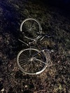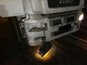

УМВД России по Белгородской области

[**https://bel.ru/news/incident/16-12-2021/na-trasse-pod-belgorodom-kamaz-s-pritsepom-sbil-59-letnyuyu-velosipedistku**](https://bel.ru/news/incident/16-12-2021/na-trasse-pod-belgorodom-kamaz-s-pritsepom-sbil-59-letnyuyu-velosipedistku)

**Столкновение грузовиков под Белгородом попало на видео**

Сегодня, 14:18ПроисшествияФото: pixabay.com

**На объездной дороге грузовик въехал в КамАЗ с прицепом. Видео с моментом аварии опубликовали в сообществе «Авто Белгород».**

Столкновение двух грузовых машин попало на видеорегистратор очевидца. На нём видно, как водитель грузовика с полуприцепом не заметил стоящий на правой полосе КамАЗ с прицепом.

«Аварийку» водитель включил уже после столкновения. Больше всего пострадал прицеп КамАЗа. Само ДТП случилось 15 декабря, когда стемнело.

Напомним, 14 декабря произошло сразу[три аварии](https://bel.ru/news/incident/14-12-2021/tri-gruzovika-popali-v-avarii-za-sutki-v-belgorodskoy-oblasti) с участием грузовых автомобилей. В Грайвороне у КамАЗа при повороте оторвался прицеп. В аварию в Алексеевке попал «ГАЗон». По словам очевидцев, грузовик столкнулся с «шестёркой» и перевернулся.

Ещё одна авария в тот же день произошла в областном центре на Студенческой. Там также столкнулись КамАЗ и легковушка.

[**https://bel.ru/news/incident/16-12-2021/stolknovenie-gruzovikov-pod-belgorodom-popalo-na-video**](https://bel.ru/news/incident/16-12-2021/stolknovenie-gruzovikov-pod-belgorodom-popalo-na-video)

**В 2021 году в пожарах погибли 63 жителя Белгородской области**

Сегодня, 14:22ПроисшествияФото: ИА "Бел.Ру"

**Всего на территории региона произошло 2717 пожаров. Об этом рассказал во время пресс-конференции начальник ГУ МЧС России по Белгородской области Сергей Потапов.**

По состоянию на 15 декабря в Белгородской области произошло 2717 пожаров, в которых погибли 63 человека. По словам Потапова, в текущем году удалось избежать гибели детей. Всего из пожаров спасли 62 человека, эвакуировали 2267 человек.

Большую часть возгораний составляют ландшафтные пожары (1016 случаев), ещё 748 пожаров зафиксировано в жилом комплексе и 187 возгораний транспортных средств.

Причины пожаров: неосторожное обращение с огнём — 1416 пожаров, нарушение правил устройства и эксплуатации электрооборудования — 441 случай и поджог — 348 случаев.Сергей Потапов

В Белгороде за год произошёл 321 пожар. Погибли три человека. Травмы получили четыре человека. Прямой материальный ущерб причинён в размере более 61 млн рублей.

Напомним, что 15 декабря утром в селе Подсереднее [загорелся жилой дом](https://bel.ru/news/incident/16-12-2021/tela-dvoih-pogibshih-nashli-posle-pozharov-v-belgorodskoy-oblasti). Хозяина дома нашли мёртвым. Предполагаемой причиной возгорания стала непотушенная сигарета. Аналогичный случай в тот же день произошёл вечером в Старом Осколе. Огонь в квартире уничтожил одну из комнат, а хозяина нашли без признаков жизни.

[**https://bel.ru/news/incident/16-12-2021/v-2021-godu-v-pozharah-pogibli-63-zhitelya-belgorodskoy-oblasti**](https://bel.ru/news/incident/16-12-2021/v-2021-godu-v-pozharah-pogibli-63-zhitelya-belgorodskoy-oblasti)

**Потапов: Дети в Белгородской области тонут из-за «молчаливого согласия» взрослых**

Сегодня, 14:45ПроисшествияФото: ИА "Бел.Ру"

**Об итогах купального сезона рассказал начальник МЧС России по Белгородской области Сергей Потапов.**

С начала года в водоёмах региона утонули 55 человек, в том числе семь детей. Спасти из воды удалось 19 человек.

По словам Сергея Потапова, трагедии с детьми произошли в первую очередь из-за «молчаливого согласия» взрослых.

Проведя анализ, мы понимаем, что эти трагедии произошли с молчаливого согласия взрослых. А не из-за того, что недосмотрели. Возьмём случай: родители передают ребёнка своим родственникам, зная, что он не умеет плавать. Эти родственники выводят его на водоём, отвернулись — ребёнок утонул. Как это можно расценивать? Если не будет со стороны взрослых понимания и поддержки, никакая госинспекция по маломерным судам, никакие пожарные, спасатели и полицейские не исправят ситуацию.Сергей Потапов

Отметим, что в Белгородской области находится более 1 тыс. водных объектов. Как отметил Потапов, контролировать все водоёмы практически невозможно. Дежурить возле прудов помогали чиновники и жители региона.

Когда обстановка накалилась, мы взяли под охрану все водные объекты, даже небольшие и заброшенные пруды в сёлах. Приведу пример: на территории Старооскольского горокруга в селе Дмитриевка возле пруда дежурили директор школы и учителя. Ситуация, которая сложилась, она вынуждала муниципальных чиновников привлекать к этой работе. Они дежурили с утра до вечера.Сергей Потапов

Напомним, что в селе Посохово Валуйского горокруга в пруду утонула 7-летняя девочка. [Дедушка пытался научить внучку плавать](https://bel.ru/news/incident/24-06-2021/posle-gibeli-dedushki-i-vnuchki-na-prudu-v-belgorodskoy-oblasti-zaveli-ugolovnoe-delo) и заплыл с ней на глубину. Там мужчине стало плохо, он начал тонуть и потянул за собой внучку. Спасти мужчину и девочку не удалось.

[**https://bel.ru/news/incident/16-12-2021/potapov-deti-v-belgorodskoy-oblasti-tonut-iz-za-molchalivogo-soglasiya-vzroslyh**](https://bel.ru/news/incident/16-12-2021/potapov-deti-v-belgorodskoy-oblasti-tonut-iz-za-molchalivogo-soglasiya-vzroslyh)

**Спасатели напомнили белгородцам о штрафах за выход и выезд на лёд**

Сегодня, 14:55ОбществоФото: ИА "Бел.Ру"

## Спасатели напомнили белгородцам правила поведения на льду

**Выходить на лёд толщиной меньше 7 см запрещено, а кататься на коньках можно только при толщине льда больше 12 см.**

По словам начальника ГУ МЧС России по Белгородской области Сергея Потапова, в 2021 году за выход на лёд в запрещённых местах было составлено 28 административных материалов. Штраф за такое нарушение составляет 500 рублей, при повторном нарушении — 1000 рублей. Что касается выездов на лёд на автомобиле или другом транспортном средстве, то сумма штрафа составляет 2000 рублей, при повторном нарушении — 4000 рублей.

На сегодняшний день ледостав не сформирован нигде. По поступающим прогнозам, он начнёт формироваться в 20-х числах декабря, температура понизится до 15–20 градусов ниже нуля.Сергей Потапов

Чтобы не произошло трагедии, спасатели рекомендуют выходить на лёд толщиной больше 7 см, кататься на коньках можно при толщине льда от 12 см, а если это массовое катание, то больше 25 см. При переходе водоёма группой следует соблюдать дистанцию друг от друга на расстоянии 5–6 метров.

Также Потапов напомнил случай, когда в начале года под лёд [провалился восьмилетний мальчик](https://bel.ru/news/incident/24-01-2021/v-belgorode-umer-provalivshiysya-pod-lyod-vosmiletniy-malchik). Трагедия произошла 24 января на реке Северский Донец. Мальчик катался на коньках. Очевидцам удалось его достать из воды, но он скончался в машине скорой помощи.

[**https://bel.ru/news/society/16-12-2021/spasateli-napomnili-belgorodtsam-o-shtrafah-za-vyhod-i-vyezd-na-lyod**](https://bel.ru/news/society/16-12-2021/spasateli-napomnili-belgorodtsam-o-shtrafah-za-vyhod-i-vyezd-na-lyod)

**В последний день рабочей недели в Белгородской области ожидают снег и гололёд**

Сегодня, 15:13ОбществоФото: ИА «Бел.Ру»

**В пятницу осадки пройдут ночью и днём. Вместе с тем сильного мороза не ожидается: температура будет колебаться в промежутке от -3 ˚С до +2 ˚С, сообщили в пресс-службе регионального МЧС.**

В Белгородской области 17 декабря будет облачно. Ночью временами пройдёт снег и мокрый снег. Днём осадки будут небольшими или умеренными. В отдельных районах ожидается туман. Возможны гололёд и гололедица на дорогах.

Северо-западный ветер будет дуть со скоростью 6–11 м/с. Ночью и днём температура воздуха составит от -3 ˚С до +2 ˚С.

В Белгороде в пятницу снег с дождём будет идти при -1 ˚С ночью и при 0 ˚С днём. В Старом Осколе ожидается такая же температура, но в светлое время суток обойдётся без осадков.

В Новом Осколе — аналогичный прогноз. А в Валуйках при 0 ˚С ночью и днём пройдёт снег с дождём.

[**https://bel.ru/news/society/16-12-2021/v-posledniy-den-rabochey-nedeli-v-belgorodskoy-oblasti-ozhidayut-sneg-i-gololyod**](https://bel.ru/news/society/16-12-2021/v-posledniy-den-rabochey-nedeli-v-belgorodskoy-oblasti-ozhidayut-sneg-i-gololyod)

**В прошлом году во время новогодних праздников в пожарах погибли два белгородца**

Сегодня, 16:05ПроисшествияФото: ИА "Бел.Ру"

**В период с 31 декабря 2020 года по 10 января 2021 года в регионе произошло 38 пожаров.**

Статистику пожаров в период новогодних праздников 2020–21 гг. озвучил начальник ГУ МЧС России по Белгородской области Сергей Потапов. Так, в регионе произошло 38 пожаров, два человека получили травмы, ещё два — погибли.

31 декабря в селе Беленькое Борисовского района при пожаре в жилом доме погиб 61-летний мужчина. В результате пожара выгорела комната площадью 9 кв. м. По словам Потапова, причиной пожара стало нарушение правил пожарной безопасности при эксплуатации газового оборудования.

А 6 января в селе Скородное Губкинского городского округа в жилом доме огонь уничтожил комнату площадью 16 кв. м. На месте происшествия спасатели обнаружили погибшую [96-летнюю хозяйку](https://bel.ru/news/incident/06-01-2021/pozhilaya-belgorodka-pogibla-v-goryaschem-dome) дома. Причина пожара — нарушения эксплуатации электрооборудования.

Основным объектом пожаров в период этих праздников остаётся жилой сектор. Какие причины: нарушение правил эксплуатации электрооборудования, неосторожное обращение с огнём, нарушение правил использования печного оборудования.Сергей Потапов

Стоит отметить, что в 2021 году в пожарах [погибли](https://bel.ru/news/incident/16-12-2021/v-2021-godu-v-pozharah-pogibli-63-zhitelya-belgorodskoy-oblasti) 63 жителя Белгородской области. Всего на территории региона произошло 2717 пожаров.

[**https://bel.ru/news/incident/16-12-2021/v-proshlom-godu-vo-vremya-novogodnih-prazdnikov-v-pozharah-pogibli-dva-belgorodtsa**](https://bel.ru/news/incident/16-12-2021/v-proshlom-godu-vo-vremya-novogodnih-prazdnikov-v-pozharah-pogibli-dva-belgorodtsa)

**В доме на улице Щорса в Белгороде готовы снимать режим повышенной готовности**

Сегодня, 16:15ГородФото: ИА "Бел.Ру"

**Об этом сообщил первый заместитель главы администрации Антон Иванов в ходе прямого эфира на телеканале «Белгород 24». По состоянию на 15 декабря у жителей многоэтажки была горячая вода и отопление.**

В начале декабря жители дома № 53 записали видеообращение с просьбой помочь в решении проблемы. 3 декабря в их доме в котельной прорвало трубу. Ситуацию [комментировала](https://bel.ru/news/city/03-12-2021/v-merii-belgoroda-prokommentirovali-situatsiyu-s-neotaplivaemym-domom-na-ulitse-schorsa) мэрия Белгорода.

Люди [остались](https://bel.ru/news/city/03-12-2021/dom-na-ulitse-schorsa-v-belgorode-ostalsya-v-dekabre-bez-tepla-i-goryachey-vody) без тепла и горячей воды из-за сломанной крышной котельной. 4 декабря власти [ввели](https://bel.ru/news/city/04-12-2021/v-dome-bez-otopleniya-na-ulitse-schorsa-v-belgorode-vveli-rezhim-povyshennoy-gotovnosti) режим повышенной готовности. К дому [подвозили](https://bel.ru/news/city/05-12-2021/k-domu-bez-otopleniya-na-ulitse-schorsa-v-belgorode-privezli-kotelnuyu-ustanovku) мобильную котельную установку.

15 декабря вице-мэр Белгорода рассказал, что уже пятый день в многоэтажке есть горячая вода и тепло.

Буквально вчера приезжала комиссия. У жителей в квартирах 23 градуса тепла. УК мы помогли, завершаются работы по пусконаладке в автоматическом режиме работы котельной. Я думаю, что мы будем снимать режим повышенной готовности. Всё будет хорошо. Дальше жители будут уже сами решать, как управлять своим домом. Тепло и вода есть.Антон Иванов

[**https://bel.ru/news/city/16-12-2021/v-dome-na-ulitse-schorsa-v-belgorode-gotovy-snimat-rezhim-povyshennoy-gotovnosti**](https://bel.ru/news/city/16-12-2021/v-dome-na-ulitse-schorsa-v-belgorode-gotovy-snimat-rezhim-povyshennoy-gotovnosti)

**belnovosti.ru**

# В пятницу белгородцев ожидает снегопад

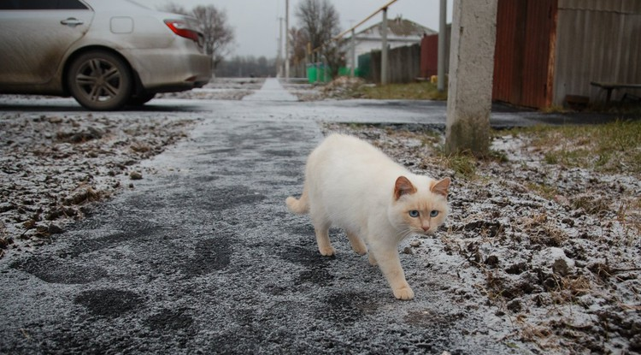Фото: Пресс-служба правительства Белгородской области

**Температура воздуха поднимется до 2 градусов тепла**

По данным белгородских синоптиков, завтра, **17 декабря**, на территории региона ожидается облачная погода. Ночью временами мокрый снег, днём небольшие осадки в виде мокрого снега и дождя. Местами туман, налипание мокрого снега, гололёд, на дорогах гололедица.

Ветер северо-западный**6–11 м/с**.

Температура воздуха ночью и днём **от 3˚ мороза до 2˚ тепла**. В Белгороде ночью **от 0 до 2˚** мороза, днём около **0˚**.

[**https://www.belnovosti.ru/108365.html**](https://www.belnovosti.ru/108365.html)

**bel.kp.ru**

**Под Белгородом «КамАЗ» сбил велосипедистку**

Женщина получила травмы

Дорожно-транспортное происшествие случилось в пятницу, 15 декабря, около шести часов вечера в Шебекинском городском округе. По предварительным данным, в районе села Вознесеновка 38-летний водитель «КамАЗа» с прицепом сбил 59-летнюю велосипедистку.

В пресс-службе Управления МВД России по Белгородской области сообщили, что женщина получила травмы. Других ДТП с пострадавшими в регионе за минувшие сутки не зарегистрировано.

[**https://www.bel.kp.ru/online/news/4557374/**](https://www.bel.kp.ru/online/news/4557374/)

**В Белгородской области 17 декабря ожидается снегопад и туман**

Температура воздуха составит от 3 градусов мороза до 2 градусов тепла

В пятницу в регионе ожидаются и снег, и дождь.

По прогнозам синоптиков, в пятницу, 17 декабря, в Белгородской области будет облачная погода. Ночью временами снег. Днем также обещают небольшие, местами умеренные осадки. Ожидается и снег, и дождь. Местами ляжет туман.

Возможно также налипание мокрого снега. В такую погоду надо быть внимательнее и водителям и пешеходам - на дорогах ожидается гололедица. Ветер будет дуть северо-западный. Скорость составит 6-11 метров в секунду. Температура воздуха в регионе днем и ночью – от 3 градусов мороза до 2 градусов тепла. В Белгороде ночью ожидается от 0 градусов до 2 градусов мороза. Днем около 0 градусов.

[**https://www.bel.kp.ru/online/news/4558012/**](https://www.bel.kp.ru/online/news/4558012/)

**bel.aif.ru**

# На Белгородчине 350 спасателей будут следить за безопасностью на Рождество

[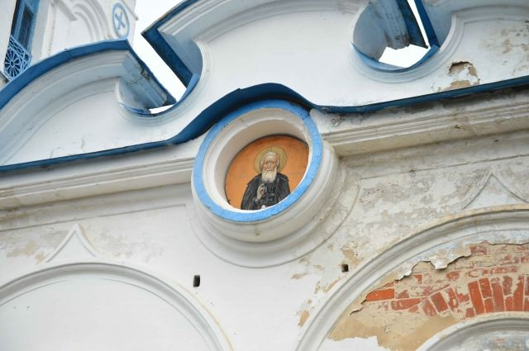](https://aif-s3.aif.ru/images/026/125/deb57c50d2ac21f2f20d7ead5e744381.jpg)

Романов Кирилл / [АиФ](https://aif.ru/)

Белгород , 16 декабря - АиФ Белгород.

350 спасателей будет обеспечивать противопожарную безопасность в Новый год и Рождество, сообщает ИА [«Бел.Ру»](https://bel.ru/)

Во время рождественских богослужений, которые пройдут в 202 церквях региона, будут дежурить 126 спасателей противопожарной службы и 77 сотрудников Госпожнадзора.

Напомним, что в 2021 году на 977 объектах региона пройдут новогодние утренники. Общая вместимость порядка 122 тыс. человек.

[**https://bel.aif.ru/incidents/chp/na_belgorodchine_350_spasateley_budut_sledit_za_bezopasnostyu_na_rozhdestvo**](https://bel.aif.ru/incidents/chp/na_belgorodchine_350_spasateley_budut_sledit_za_bezopasnostyu_na_rozhdestvo)

# Под Белгородом «КамАЗ» сбил 59-летнюю велосипедистку

[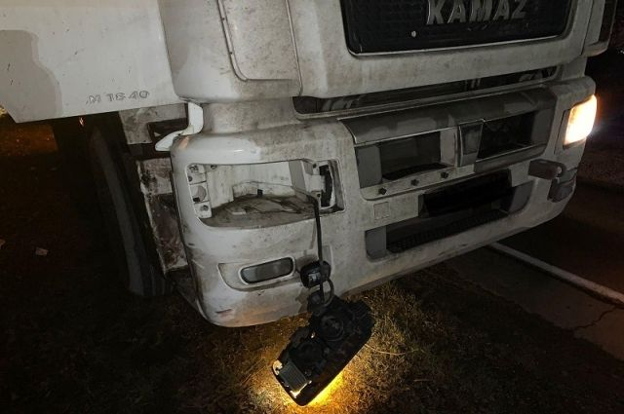](https://aif-s3.aif.ru/images/026/125/72def19ebbb37fb43d386135379a1795.jpg)

пресс-служба ГУМВД по Белгородской области

Белгород , 16 декабря - АиФ Белгород.

В Белгородской области «КамАЗ» сбил женщину на велосипеде, сообщили в пресс-службе УМВД по региону.

По данным ведомства, авария случилась 15 декабря в Шебекинском горокруге. Около 17:45 по трассе «Белгород – Шебекино – Волоконовка» ехал 38-летний водитель «КамАЗа» с прицепом. Мужчина двигался со стороны города Шебекино в направлении села Вознесеновка.

На 42-м километре автодороги водитель наехал на 59-летнюю велосипедистку. В результате аварии женщина получила травмы.

[**https://bel.aif.ru/incidents/dtp/pod_belgorodom_kamaz_sbil_59-letnyuyu_velosipedistku**](https://bel.aif.ru/incidents/dtp/pod_belgorodom_kamaz_sbil_59-letnyuyu_velosipedistku)

**belpressa.ru**

# С начала года в Белгородской области утонули 55 человек, в том числе 7 детей

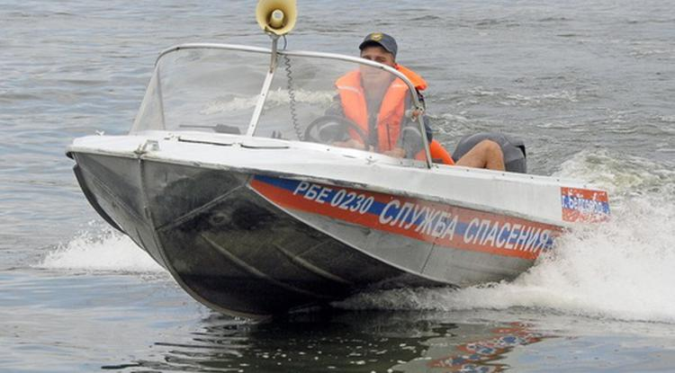Фото: Владимир Юрченко

**Спасти на водоёмах региона удалось 19 человек, из них 7 несовершеннолетних.**

На пресс-конференции 15 декабря начальник областного МЧС **Сергей Потапов** назвал уходящий год очень сложным в плане безопасности на воде.

«Гибель детей – это трагедия, и для нас в том числе», – подчеркнул Потапов.

Всего на территории Белгородской области более **1 тыс. водных объектов**, и взять под контроль их все практически невозможно, пояснил руководитель ведомства. Дежурить у водоёмов спасателям помогают жители области.

«Мы охватили все объекты, даже небольшие заброшенные пруды на сельских территориях. Приведу пример: в селе Дмитриевка Старооскольского округа на основании решения местной комиссии по чрезвычайным ситуациям возле пруда дежурили директор местной школы и преподаватели. Они там находились с утра и до вечера всё время, пока стояла жаркая погода», – рассказал Сергей Потапов.

Однако без жертв среди детей всё равно не обошлось. Специалисты областного МЧС проанализировали все 7 трагических случаев.

«Мы делаем вывод, что всё это произошло с молчаливого согласия взрослых. Не по недосмотру, нет! Именно с молчаливого согласия, к сожалению. Вот возьмём [резонансный случай](https://www.belpressa.ru/accidents/rassledovanie/38169.html): родители передают ребёнка родственникам, зная, что он не умеет плавать. Эти родственники вывозят его на водоём, отвернулись – ребёнок утонул. Как это можно расценивать? Если не будет со стороны взрослых понимания, никакая ГИМС, никакие спасатели или полицейские не исправят ситуацию!» – заявил начальник регионального МЧС.

Он также добавил, что с 1 января инспекции по маломерным судам на законодательном уровне разрешат внепланово проверять пляжи и наказывать собственников и муниципалитеты, если места отдыха у воды не оборудованы должным образом.

«Сотрудники ГИМС больше не будут принимать участие в приёмке пляжей. Схема будет такой: собственник пляжа или муниципалитет будут нас уведомлять о том, что место отдыха на воде оборудовано, и мы его будем ставить себе на учёт. А потом проводить внезапные рейды и спрашивать по полной программе. То есть больше мы не будем ходить и уговаривать оборудовать то или иное место. Законодательство теперь даёт нам право именно на внезапные проверки и на жёсткие карательные меры», – прокомментировал Сергей Потапов.

С начала этого года за купание в запрещённых местах (они обозначены специальными информационными табличками) в Белгородской области составили 271 протокол. Согласно Административному кодексу региона, нарушителей наказывают штрафом в размере 500 рублей, а если ситуация повторяется, сумма увеличивается вдвое.

[**https://www.belpressa.ru/society/bezopasnost/40737.html**](https://www.belpressa.ru/society/bezopasnost/40737.html)

# Белгородцам рассказали, как безопасно установить ёлку, использовать гирлянды и фейерверки

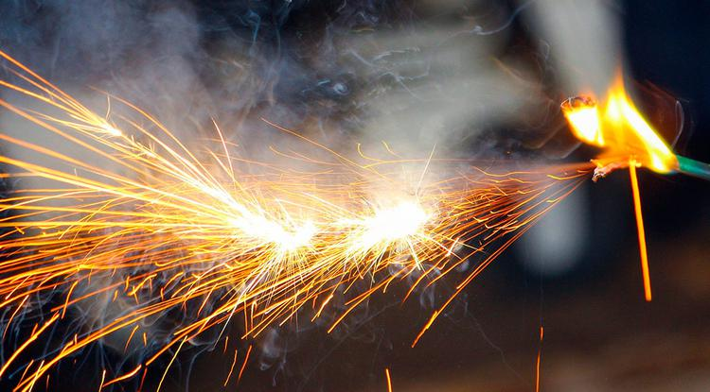Фото: pixabay.com

**Начальник регионального МЧС Сергей Потапов дал несколько советов о том, как провести новогодние каникулы без происшествий.**

Он напомнил о статистике пожаров с 31 декабря 2020 года по 10 января 2021-го. За прошлые каникулы в регионе произошло 38 пожаров, 28 из них – в жилом секторе. Погибли 2 человека.

Так, 31 декабря 2021-го в селе Беленьком Борисовского района в своём доме при пожаре погиб мужчина 1950 г. р. Причина возгорания – нарушение правил использования газового оборудования. 6 января в Скородном Губкинского округа огонь унёс жизнь женщины 1924 г. р. Пожар случился из‑за проблем с электрооборудованием.

Избежать подобных трагедий поможет [соблюдение техники безопасности](https://www.belpressa.ru/society/bezopasnost/40734.html), подчеркнул Потапов. Начальник областного МЧС посоветовал белгородцам быть внимательными, в том числе и при выборе искусственной ёлки:

«Необходимо приобретать только те, которые имеют противопожарную пропитку. Спрашивайте об этом при покупке, но не верьте на слово, требуйте сертификат соответствия».

Что касается установки новогоднего дерева, то ему нужна прочная основа. Кроме того, ёлку лучше ставить на расстоянии метра от стен и потолка и следить, чтобы она не заграждала эвакуационные выходы из помещений. Рядом с ней лучше не зажигать свечи и бенгальские огни.

Фото: pixabay.com

Особое внимание стоит обратить на качество электрических гирлянд. Покупать их **Сергей Потапов** посоветовал только в магазинах, проверяя при этом сертификат. Неисправную иллюминацию использовать не стоит. Оставлять её включенной на ночь тоже небезопасно.

«Хочу напомнить случай, о котором мы много говорили. Поздно вечером 12 января 2020 года загорелся дом в селе Большие Липяги Вейделевского района. Пожар случился из‑за неисправности электрооборудования: хозяева оставили на ночь включённую в сеть гирлянду. Тогда погибла женщина 1993 г. р. вместе с пятилетним сыном, второго ребёнка удалось спасти», – рассказал Потапов.

Также он напомнил, что использовать петарды, салюты и фейерверки нужно на специально оборудованных для этого площадках. Их в Белгородской области 25, с конкретными адресами можно будет ознакомиться в ближайшее время на сайте регионального МЧС. Ближе к праздникам число этих площадок может увеличиться.

При покупке пиротехнических изделий важно обращать внимание на наличие сертификата соответствия, инструкции на русском языке и на срок годности.

«Нам бы категорически не хотелось допускать запуска фейерверков в районах плотной жилой застройки с многоквартирными домами. Это опасно тем, что малейший наклон самого корпуса фейерверка вызовет изменение траектории, и он полетит не вертикально, как должен, а прямо на балконы верхних этажей. Когда я работал в Москве, у нас был подобный случай: фейерверк влетел через незастеклённый балкон прямо в комнату и упал на диван, от чего тот загорелся», – рассказал начальник областного МЧС.

Фото: pixabay.com

При этом он выразил понимание, что далеко не все жители региона будут пользоваться специальными площадками для запуска пиротехники, а потому озвучил основные правила безопасности при самостоятельном использовании салютов:

«Во‑первых, нужно оценить расстояние до жилища: должно быть минимум 50 м. Во‑вторых, плотно установить сам фейерверк, утрамбовать вокруг него снег, чтобы пиротехническое изделие не подпрыгнуло и не упало на бок. Обязательно нужно посмотреть вверх: нет ли там электрических проводов или веток деревьев».

[**https://www.belpressa.ru/40736.html**](https://www.belpressa.ru/40736.html)

# На новогодние каникулы сотрудники МЧС перейдут на усиленный вариант несения службы

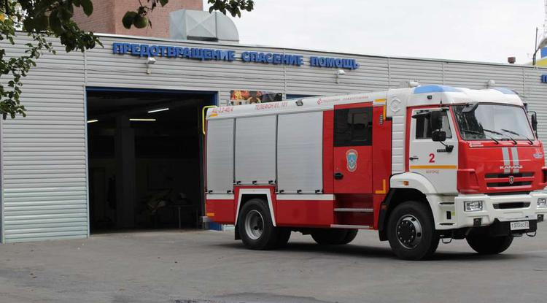Фото: Елена Коржова

**Пожарную безопасность в предстоящие праздники в Белгородской области будут обеспечивать 350 человек и 102 единицы техники.**

Начальник ГУ МЧС России по Белгородской области **Сергей Потапов** сообщил, что в этом году [новогодние утренники](https://www.belpressa.ru/koronavirus/40578.html) с участием детей пройдут на 977 объектах: это школы, детские сады, учреждения культуры. Из них в 152 местах запланировано массовое пребывание детей.

Все подобные объекты в течение года посещали инспекторы Госпожнадзора: они оценивали, насколько там соблюдаются требования [пожарной безопасности](https://www.belpressa.ru/40726.html), проводили профилактические беседы.

«В настоящее время на 10 объектах, где планируются детские мероприятия, имеются 50 неустранённых нарушений. Речь идёт о муниципальных учреждениях культуры и образования. Понимая социальную значимость, мы пока не запрещаем проводить там мероприятия. Предписания выданы, руководители занимаются устранением нарушений, а мы проводим внеплановые проверки», – пояснил Потапов.

Он добавил, что полного запрета на утренники даже при незначительных нарушениях не будет.

«Мы порекомендуем в таком случае либо добавить количество огнетушителей, либо увеличим число инспекторов, которые будут присутствовать на праздниках, либо поставим рядом пожарно-спасательный автомобиль. Запретить легче всего, а мы возьмём ответственность на себя», – сказал главный спасатель области.

Для проведения народных гуляний в этом году в регионе предусмотрено 21 общественное место, это 16 площадей и 5 парков. Рождественские богослужения пройдут в ночь с 6 на 7 января в 202 церквях. В храмах в это время будут дежурить 126 представителей противопожарной службы и 76 сотрудников Госпожнадзора.

«Во время проведения праздничных мероприятий будет организовано круглосуточное дежурство наших сотрудников, специализированная техника будет приведена в боевую готовность», – резюмировал Сергей Потапов.

**Елена Коржова**

[**https://www.belpressa.ru/40734.html**](https://www.belpressa.ru/40734.html)

**belgorod.bezformata.com**

# Пожарно-тактическое учение прошло в старооскольском дворце спорта имени им. [Пожарно-тактическое учение прошло в старооскольском дворце спорта имени им. Александра Невского - https://31.mchs.gov.ru/](https://31.mchs.gov.ru/uploads/news/2021-12-15/pozharno-takticheskoe-uchenie-proshlo-v-starooskolskom-dvorce-sporta-imeni-im-aleksandra-nevskogo_1639579909965829104.jpg)Александра Невского

[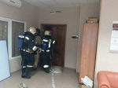](https://31.mchs.gov.ru/uploads/resize_cache/news/2021-12-15/pozharno-takticheskoe-uchenie-proshlo-v-starooskolskom-dvorce-sporta-imeni-im-aleksandra-nevskogo_1639579929498779052__2000x2000.jpg)[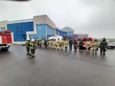](https://31.mchs.gov.ru/uploads/resize_cache/news/2021-12-15/pozharno-takticheskoe-uchenie-proshlo-v-starooskolskom-dvorce-sporta-imeni-im-aleksandra-nevskogo_1639579947957345108__2000x2000.jpg)[[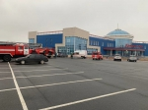](https://31.mchs.gov.ru/uploads/resize_cache/news/2021-12-15/pozharno-takticheskoe-uchenie-proshlo-v-starooskolskom-dvorce-sporta-imeni-im-aleksandra-nevskogo_16395795731562435474__2000x2000.jpg)](https://31.mchs.gov.ru/uploads/resize_cache/news/2021-12-15/pozharno-takticheskoe-uchenie-proshlo-v-starooskolskom-dvorce-sporta-imeni-im-aleksandra-nevskogo_16395795731562435474__2000x2000.jpg)

[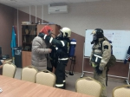](https://31.mchs.gov.ru/uploads/resize_cache/news/2021-12-15/pozharno-takticheskoe-uchenie-proshlo-v-starooskolskom-dvorce-sporta-imeni-im-aleksandra-nevskogo_16395798591405767256__2000x2000.jpg)[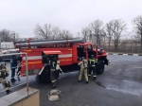](https://31.mchs.gov.ru/uploads/resize_cache/news/2021-12-15/pozharno-takticheskoe-uchenie-proshlo-v-starooskolskom-dvorce-sporta-imeni-im-aleksandra-nevskogo_1639579878240389313__2000x2000.jpg)[[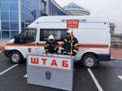](https://31.mchs.gov.ru/uploads/resize_cache/news/2021-12-15/pozharno-takticheskoe-uchenie-proshlo-v-starooskolskom-dvorce-sporta-imeni-im-aleksandra-nevskogo_1639579893662262866__2000x2000.jpg)](https://31.mchs.gov.ru/uploads/resize_cache/news/2021-12-15/pozharno-takticheskoe-uchenie-proshlo-v-starooskolskom-dvorce-sporta-imeni-im-aleksandra-nevskogo_1639579893662262866__2000x2000.jpg)

Фото: [31.mchs.gov.ru](https://31.mchs.gov.ru/)

[Скачать оригинал](https://31.mchs.gov.ru/uploads/resize_cache/news/2021-12-15/pozharno-takticheskoe-uchenie-proshlo-v-starooskolskom-dvorce-sporta-imeni-im-aleksandra-nevskogo_16395795731562435474__2000x2000.jpg)

В 2009 году в городе Старый [Оскол](https://belgorod.bezformata.com/word/oskol/88295/) был построен Дворец спорта имени Александра Невского. В здании располагается зал борьбы, тренажерный зал, зал фитнеса и общежитие. На базе Дворца спорта проводится большое количество соревнований. Накануне сотрудники Старооскольского пожарно-спасательного гарнизона провели здесь пожарно-тактическое учение по теме «**Тушение пожаров в зданиях с массовым пребыванием людей**». Объект учений был выбран не случайно, дворец спорта является одним из крупных спортивных объектов Старооскольского городского округа. Цель учений: тренировка личного состава подразделений [пожарной](https://belgorod.bezformata.com/word/pozharnoj/405/) охраны по тушению пожаров и проведению аварийно-спасательных работ на объектах с массовым пребыванием людей, изучение планировки и пожарной безопасности объекта. Во время учений в обязательном порядке проводится проверка работоспособности систем обеспечения пожарной безопасности здания.

По тактическому замыслу учения, из-за нарушения техники безопасности при проведении сварочных ремонтных работ произошло условное загорание в помещении конференц-зала расположенного на 2 этаже здания. Пожар сопровождается распространением горения по конструкциям и сгораемым материалам. Создалась угроза здоровью и жизни людей, сильное задымление и возможность перехода огня в смежные помещения. Сработала пожарная сигнализация, работник, обнаруживший возгорание, сообщил о происшествии по телефону «[101](https://belgorod.bezformata.com/word/101/856245/)» в пожарную охрану. Руководство совместно с охраной объекта, проводит эвакуацию людей, организует встречу пожарных подразделений, информирует о возможном нахождении людей в помещениях объекта. Тем временем, на место происшествия прибывают пожарные расчёты, машины скорой медицинской помощи и все службы жизнеобеспечения городского округа. Был развернут оперативный штаб пожаротушения. Прибывшие на место сотрудники Федеральной противопожарной службы, провели разведку и доложили, что эвакуация проведена, ориентировочная площадь пожара составляет 48 м2.

Руководителем тушения пожара было принято решение сформировать два звена ГДЗС, которые немедленно приступили к поиску, спасению и эвакуации пострадавших. Прибывшие дополнительные силы пожарных и спасателей, одновременно с действиями по спасению людей, проложили магистральную линию для тушения условного пожара, развернули автолестницу для тушения пожара с крыши. Звенья газодымозащитной службы обследовали все залы Дворца спорта и обнаружили двух пострадавших, которых спасли при помощи спасательных устройств. Условный пожар был успешно ликвидирован. Всего в учениях было задействовано 39 человек и 11 единиц техники. От Главного управления МЧС России по Белгородской области 25 человек личного состава и 7 единиц специализированной техники.

[**https://belgorod.bezformata.com/listnews/pozharno-takticheskoe-uchenie-proshlo/100658778/**](https://belgorod.bezformata.com/listnews/pozharno-takticheskoe-uchenie-proshlo/100658778/)

# За последние сутки произошло 11 пожаров, неосторожность при курении унесла жизни двух человек

[[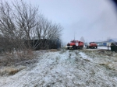](https://31.mchs.gov.ru/uploads/resize_cache/news/2021-12-16/za-poslednie-sutki-proizoshlo-11-pozharov-neostorozhnost-pri-kurenii-unesla-zhizni-dvuh-chelovek_163964051554196987__2000x2000.jpg)](https://31.mchs.gov.ru/uploads/resize_cache/news/2021-12-16/za-poslednie-sutki-proizoshlo-11-pozharov-neostorozhnost-pri-kurenii-unesla-zhizni-dvuh-chelovek_163964051554196987__2000x2000.jpg)

Фото: [31.mchs.gov.ru](https://31.mchs.gov.ru/)

[Скачать оригинал](https://31.mchs.gov.ru/uploads/resize_cache/news/2021-12-16/za-poslednie-sutki-proizoshlo-11-pozharov-neostorozhnost-pri-kurenii-unesla-zhizni-dvuh-chelovek_163964051554196987__2000x2000.jpg)

Неосторожное обращение с огнём при курении является достаточно распространенной причиной возникновения [пожаров](https://belgorod.bezformata.com/word/pozhara/2458/). Во время курения любое непреднамеренное неосторожное движение, непотушенная спичка, оброненная частичка тлеющего табака или брошенный окурок могут вызвать [загорание](https://belgorod.bezformata.com/word/zagoranij/25675/). Тление возникает при попадании горящего табака на предметы домашнего обихода. Образующийся при этом дым может вызвать удушье прежде, чем пожар будет обнаружен.

15 декабря в 08 часов 11 минут поступило сообщение о пожаре в жилом доме в селе Подсереднее Алексеевского городского округа. Незамедлительно к месту пожара был направлен дежурный караул пожарно-спасательной части № 16 и добровольная пожарная команда села Иловка Подсередненской территориальной администрации. В результате пожара в комнате огнем повреждена мебель и вещи на площади 3 квадратных метров. К сожалению, на месте пожара обнаружен собственник 1951 года рождения без признаков жизни. Предполагаемая причина пожара - неосторожность при курении. Пожар ликвидирован в 08 часов 40 минут.

Второй случай с гибелью человека произошёл в городе Старый Оскол. В 19 часов 33 минуты пожар вспыхнул в 9-ти этажном жилом доме на четвёртом этаже в трехкомнатной квартире. Подъезд и лестничные площадки подверглись сильному задымлению. На ликвидацию пожара прибыли дежурные караулы пожарно-спасательных частей № 6 и № 7. По лестничным маршам огнеборцы провели эвакуацию 10 человек. В результате пожара огонь уничтожил одну из комнат квартиры площадью 12 квадратных метров. К сожалению, в ходе тушения пожара был обнаружен погибший собственник 1984 года рождения. Неосторожность при курении стала причиной пожара.

В 20 часов 31 минуту в селе Долгое Вейделевского района произошел пожар в нежилом доме. Огонь уничтожил комнату площадью 9 квадратных метров. Предполагаемая причина пожара -поджог. Пожар был ликвидирован в 20 часов 48 минут дежурным караулом пожарно-спасательной части № 20 и добровольной пожарной командой села Долгое.

  Около десяти часов утра в городе Белгород по улице 8 Марта сгорел строительный вагончик. Нарушение правил пожарной безопасности при эксплуатации печей могло послужить причиной пожара. Для ликвидации пожара привлекались дежурные караулы пожарно-спасательной части № 2 и специализированной пожарно-спасательной части.

  В 15 часов 36 минут поступило сообщение о загорании гаража и сарая под одной кровлей в поселке Ровеньки. В результате пожара огонь повредил кровлю гаража на площади 15 квадратных метров и багажный отсек автомобиля «[Лада Калина](https://belgorod.bezformata.com/word/ladu-kalinu/3870/)», который в момент пожара находился внутри помещения. Предполагаемая причина пожара - недостаток конструкции и изготовления электрооборудования. Пожар ликвидирован в 15 часов 56 минут. Для ликвидации пожара привлекался дежурный караул пожарно-спасательной части № 34.

  В 21 час 38 минут в селе Нижние Лубянки Волоконовского района произошел пожар в сарае. В результате случившегося, огонь повредил кровлю хозяйственной постройки на площади 4 квадратных метров, и вещи в помещении на площади 9 квадратных метров. Предполагаемая причина пожара - нарушение правил пожарной безопасности при эксплуатации печей. Пожар ликвидирован в 22 часа 04 минуты. Для ликвидации привлекался дежурный караул пожарно-спасательной части № 21.

  16 декабря в 00 часов 57 минут в селе Ясные Зори Белгородского района сгорел автомобиль «[Шкода Октавия](https://belgorod.bezformata.com/word/shkodu-oktaviyu/70357/)». Предполагаемая причина пожара - поджог. Пожар ликвидировали в 01 час 24 минуты дежурные караулы пожарно-спасательных частей № 29 и № 2.

  В 02 часа 14 минут в селе Ясные Зори Белгородского района произошел пожар в гараже. Огонь повредил вещи на площади 30 квадратных метров. Предполагаемая причина пожара - поджог. Дежурный караул пожарно-спасательной части № 29 ликвидировал пожар в 02 часа 43 минуты.

  В 03 часа 07 минут поступило сообщение о загорании летней кухни в городе Белгород по улице Дальняя. В результате происшествия огонь повредил хозяйственную постройку на площади 36 квадратных метров. От надворной постройки огонь перекинулся на рядом стоящий жилой дом и повредил кровлю на площади 3 квадратных метров. В настоящее время устанавливается причина пожара и ущерб. Пожар ликвидирован в 03 часа 38 минут. Для ликвидации пожара привлекались: дежурный караул специализированной пожарно-спасательной части.

  Два раза пожарно-спасательные подразделения Главного управления МЧС России по Белгородской области выезжали на ликвидацию загорания мусора в городах Шебекино и Старый Оскол.

В информации за минувшие сутки указаны предполагаемые причины пожаров. В соответствии со ст.144 «[Порядок рассмотрения сообщения о преступлении](https://belgorod.bezformata.com/word/poryadok-rassmotreniya-soobsheniya-o-prestuplenii/340450/)» Уголовно-процессуального кодекса РФ от 18.12.2001г. органы дознания вправе продлить рассмотрение причин пожара до 10 суток.

При обнаружении возгорания незамедлительно сообщайте об этом в «[Службу спасения](https://belgorod.bezformata.com/word/sluzhba-spaseniya/49035/)» по телефону «[112](https://belgorod.bezformata.com/word/112/104016/)» или «[101](https://belgorod.bezformata.com/word/101/856245/)».

[**https://belgorod.bezformata.com/listnews/pozharov-neostorozhnost-pri-kurenii/100663197/**](https://belgorod.bezformata.com/listnews/pozharov-neostorozhnost-pri-kurenii/100663197/)

# Обеспечение детской безопасности – важнейшая задача для каждого взрослого человека

[[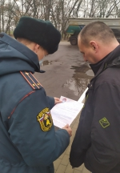](https://31.mchs.gov.ru/uploads/resize_cache/news/2021-12-16/obespechenie-detskoy-bezopasnosti-vazhneyshaya-zadacha-dlya-kazhdogo-vzroslogo-cheloveka_16396423711610936775__2000x2000.jpg)](https://31.mchs.gov.ru/uploads/resize_cache/news/2021-12-16/obespechenie-detskoy-bezopasnosti-vazhneyshaya-zadacha-dlya-kazhdogo-vzroslogo-cheloveka_16396423711610936775__2000x2000.jpg)

Фото: [31.mchs.gov.ru](https://31.mchs.gov.ru/)

[Скачать оригинал](https://31.mchs.gov.ru/uploads/resize_cache/news/2021-12-16/obespechenie-detskoy-bezopasnosti-vazhneyshaya-zadacha-dlya-kazhdogo-vzroslogo-cheloveka_16396423711610936775__2000x2000.jpg)

Детская шалость с [огнем](https://belgorod.bezformata.com/word/ognem/2041/) – одна из самых распространенных причин возникновения пожара. Не в состоянии до конца контролировать свои действия, в силу возраста и отсутствия опыта обращения со стихией, подрастающие поколение вовлекает себя и всех окружающих в потенциально опасную ситуацию. Обыкновенное [любопытство](https://belgorod.bezformata.com/word/lyubopitstvuyushie/24596/) и тяга к познанию, к сожалению, очень часто оборачивается трагичными последствиями, нанося существенный вред здоровью и имуществу.

Чтобы этого не произошло, взрослым необходимо систематически беседовать с ребенком на тему правил пожарной безопасности и обращения с огнем. Важно объяснить ему все возможные последствия, а так же убрать подальше пожароопасные предметы и приспособления. Именно от правильного наставления и грамотного диалога, зависит, насколько серьезно дети отнесутся к необходимым мерам предосторожности.

Оказать помощь в этом вопросе, берут на себя ответственность сотрудники управления надзорной деятельности и профилактической работы, Главного управления МЧС России по Белгородской области. В ходе профилактических рейдов на территории региона, инспекторы беседуют с местными жителями на тему правил пожарной безопасности и обращения с огнем. Так, накануне подобное мероприятие прошло в Борисовском районе. Главной повесткой стала детская безопасность и ответственное отношение к вопросам хранения пожароопасных предметов. Помимо родителей, ребенок контактирует с множеством взрослых, среди которых учителя, тренера и другие наставники. И именно от совместных усилий старшего поколения зависит, насколько часто детское любопытство будет причиной возникновения происшествия. Заканчивая беседу, сотрудники МЧС раздали всем желающим специальные памятки, где в любой момент можно найти необходимую информацию:

- соблюдайте правила пожарной безопасности и обращения с огнем;

- уберите подальше от детей пожароопасные предметы и легковоспламеняющиеся жидкости;

- без вашего присмотра не допускайте детей к газовым плитам, котлам, и другой пожароопасной технике;

- систематически информируйте ребенка о правилах пожарной безопасности и обращения с огнем;

- в случае возникновения пожара, ребенок не должен тушить его самостоятельно, ему необходимо срочно рассказать о возгорании взрослым или позвонить по телефону службы спасения.

**Если вы стали свидетелем пожара, немедленно сообщите об этом по номеру телефона «**[**112**](https://belgorod.bezformata.com/word/112/104016/)**» или «**[**101**](https://belgorod.bezformata.com/word/101/856245/)**».**

[**https://belgorod.bezformata.com/listnews/detskoy-bezopasnosti-vazhneyshaya-zadacha/100668440/**](https://belgorod.bezformata.com/listnews/detskoy-bezopasnosti-vazhneyshaya-zadacha/100668440/)

# Неблагоприятные погодные условия – повод задуматься о безопасности во время активного отдыха

[[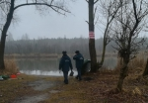](https://31.mchs.gov.ru/uploads/resize_cache/news/2021-12-16/neblagopriyatnye-pogodnye-usloviya-povod-zadumatsya-o-bezopasnosti-vo-vremya-aktivnogo-otdyha_163964229882447869__2000x2000.jpg)](https://31.mchs.gov.ru/uploads/resize_cache/news/2021-12-16/neblagopriyatnye-pogodnye-usloviya-povod-zadumatsya-o-bezopasnosti-vo-vremya-aktivnogo-otdyha_163964229882447869__2000x2000.jpg)

Фото: [31.mchs.gov.ru](https://31.mchs.gov.ru/)

[Скачать оригинал](https://31.mchs.gov.ru/uploads/resize_cache/news/2021-12-16/neblagopriyatnye-pogodnye-usloviya-povod-zadumatsya-o-bezopasnosti-vo-vremya-aktivnogo-otdyha_163964229882447869__2000x2000.jpg)

Ситуация на территории водных объектов региона, в связи с [нестабильными](https://belgorod.bezformata.com/word/nestabilnom/16944/) [климатическими](https://belgorod.bezformata.com/word/klimaticheskie/16340/) условиями, до сих пор остается неоднозначной. Не успели реки и озера покрыться первым тонким льдом, как все еще теплые для этого времени года солнечные лучи, в один момент растапливают его, вместе с недавно выпавшим снегом.

В подобной ситуации организовать свой досуг на берегах рек и озер, крайне сложно. Отдыхающим важно тщательно подготавливать необходимое снаряжение и помнить основные меры предосторожности, чтобы обезопасить себя от потенциальной беды.

К сожалению, большую часть вещей и предметов на случай чрезвычайной ситуации, люди оставляют дома, стараясь сэкономить место в машине, или попросту забывают взять их с собой. Безответственное отношение к собственной безопасности, в дальнейшем может стать причиной угрозы жизни и здоровью.

Сотрудники государственной инспекции по маломерным судам, Главного управления МЧС России по Белгородской области, помогают жителям региона обезопасить свой досуг на территории водных объектов. Беседуя с рыбаками и водителями водного транспорта, инспекторы напоминают им о важности соблюдения правил безопасности и поведения на воде, а так же проверяют наличие необходимых документов на плавсредство. Отвечая на задаваемые вопросы, сотрудники МЧС рекомендуют проводить свое свободное время дома и воздержаться от выездов на природу, в связи с неблагоприятной климатической обстановкой.

**Заканчивая профилактическую беседу, отдыхающим раздали специальные памятки, в которых в любой момент можно найти всю необходимую информацию:**

- соблюдайте правила безопасности и поведения на воде, внимательно следите за изменениями климатической обстановки;

- в случае возникновения большого количества осадков или штормового предупреждения немедленно покиньте место отдыха;

- возьмите с собой предметы первой необходимости на случай чрезвычайной ситуации (аптечка первой помощи, спасательный жилет, компас, фонарик, средства оповещения о своем местоположении);

- своевременно проводите техническое обслуживание своего имущества, проверьте его работоспособность;

**В случае возникновения чрезвычайной ситуации немедленно сообщите по номеру телефона «**[**112**](https://belgorod.bezformata.com/word/112/104016/)**» или «**[**101**](https://belgorod.bezformata.com/word/101/856245/)**».**

[**https://belgorod.bezformata.com/listnews/usloviya-povod-zadumatsya-o-bezopasnosti/100668458/**](https://belgorod.bezformata.com/listnews/usloviya-povod-zadumatsya-o-bezopasnosti/100668458/)

# На завтра синоптики обещают снегопад, местами ляжет туман

[[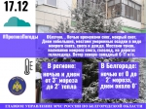](https://31.mchs.gov.ru/uploads/resize_cache/news/2021-12-16/na-zavtra-sinoptiki-obeshchayut-snegopad-mestami-lyazhet-tuman_1639654722964173347__2000x2000.jpg)](https://31.mchs.gov.ru/uploads/resize_cache/news/2021-12-16/na-zavtra-sinoptiki-obeshchayut-snegopad-mestami-lyazhet-tuman_1639654722964173347__2000x2000.jpg)

Фото: [31.mchs.gov.ru](https://31.mchs.gov.ru/)

[Скачать оригинал](https://31.mchs.gov.ru/uploads/resize_cache/news/2021-12-16/na-zavtra-sinoptiki-obeshchayut-snegopad-mestami-lyazhet-tuman_1639654722964173347__2000x2000.jpg)

По данным белгородских синоптиков, завтра, 17 декабря на территории региона ожидается облачная погода. Ночью временами снег, мокрый снег. Днем небольшие, местами умеренные осадки в виде мокрого [снега](https://belgorod.bezformata.com/word/snegu/419/), снега и дождя. Местами туман, [налипание](https://belgorod.bezformata.com/word/nalipaniem/54090/) мокрого снега, гололед, на дорогах гололедица. Ветер северо-западный 6-11 м/с. Температура воздуха ночью и днем от 3˚ мороза до 2˚ тепла.

В Белгороде ночью от 0 до 2˚ мороза, днем около 0˚.

Главное управление МЧС России по Белгородской области рекомендует жителям региона соблюдать правила эксплуатации электрических приборов и отопительных печей. Владельцам печного отопления специалисты рекомендуют регулярно проверять исправность печи и дымохода и не оставлять топящуюся печь без присмотра. Следите за исправностью электропроводки, и своевременно заменяйте пришедшие в негодность участки электропроводов.

Выходя из дома, не забывайте о необходимости отключения электроприборов из сети и одевайтесь соответственно погоде.

Пешеходам необходимо быть аккуратными на скользких дорогах и носить обувь с нескользящей подошвой. При налипании мокрого снега будьте осторожны на улице, обращайте внимание на целостность воздушных линий электропередач, при обнаружении обрыва линий электропередач, возникновении перебоев в энерго-, газо-, водо, теплоснабжении звоните по телефонам экстренных служб.

Водителям специалисты рекомендуют перед выездом внимательно осмотреть свой автомобиль на исправность (тормоза, стеклоочистители и резину на шинах в первую очередь). Помните, что зимой на летней резине ездить недопустимо. При приближении к пешеходным переходам и местам расположения детских учреждений обязательно снижайте скорость до минимума. Управляя автомобилем, не допускайте резкости при торможении, повороте и разгоне. Не забывайте, что туман представляет опасность для всех участников дорожного движения. Соблюдайте дистанцию с впереди идущим автомобилем. Двигайтесь с включенным ближним светом и противотуманными фарами. Помните – ваша безопасность зависит, в первую очередь, именно от вас.

**В случае чрезвычайного происшествия звоните по телефону Единой службы спасения "**[**112**](https://belgorod.bezformata.com/word/112/104016/)**" или "**[**101**](https://belgorod.bezformata.com/word/101/856245/)**", Единый телефон доверия Главного Управления МЧС России по Белгородской области – (84722) 39-99-99.**

[**https://belgorod.bezformata.com/listnews/snegopad-mestami-lyazhet-tuman/100676332/**](https://belgorod.bezformata.com/listnews/snegopad-mestami-lyazhet-tuman/100676332/)

# В Белгороде состоялось заседание Комиссии по предупреждению и ликвидации чрезвычайных ситуаций и обеспечению пожарной безопасности

[[](https://31.mchs.gov.ru/uploads/resize_cache/news/2021-12-16/67c225c09e57bed21bc5c2791c9ae655__2000x2000.jpg)](https://31.mchs.gov.ru/uploads/resize_cache/news/2021-12-16/67c225c09e57bed21bc5c2791c9ae655__2000x2000.jpg)

[[](https://31.mchs.gov.ru/uploads/resize_cache/news/2021-12-16/654dbb318bd7351747fa849714c747b1__2000x2000.jpg)](https://31.mchs.gov.ru/uploads/resize_cache/news/2021-12-16/654dbb318bd7351747fa849714c747b1__2000x2000.jpg)

[[](https://31.mchs.gov.ru/uploads/news/2021-12-16/654dbb318bd7351747fa849714c747b1.jpg)](https://31.mchs.gov.ru/uploads/news/2021-12-16/654dbb318bd7351747fa849714c747b1.jpg)

Фото: [31.mchs.gov.ru](https://31.mchs.gov.ru/)

[Скачать оригинал](https://31.mchs.gov.ru/uploads/resize_cache/news/2021-12-16/67c225c09e57bed21bc5c2791c9ae655__2000x2000.jpg)

16 декабря состоялось очередное заседание Комиссии по предупреждению и ликвидации чрезвычайных ситуаций и обеспечению пожарной безопасности в Белгородской области. Совещание прошло под председательством секретаря Совета безопасности Белгородской области [Мантулина](https://belgorod.bezformata.com/word/mantulina/821062/" \o "Мантулина) Олега Викторовича. Мероприятие проходило в режиме видеоконференции, в нём приняли участие представители Главного управления МЧС России по Белгородской области, департамента образования Белгородской области, департамента социальной защиты населения и труда Белгородской области, департамента жилищно-коммунального хозяйства области и других ведомств.

Открывая заседание комиссии Олег Мантулин ознакомил присутствующих с перечнем вопросов, которые предстояло рассмотреть в ходе мероприятия.

В числе основных - вопрос о готовности жилого фонда и принимаемых мерах по обеспечению пожарной безопасности в период зимнего отопительного сезона 2021-2022 годов.

С информацией по данному вопросу выступил заместитель начальника Главного управления МЧС России по Белгородской области Алексей Гусев. Он отметил, что в рамках сезонной профилактической операции «[Отопление](https://belgorod.bezformata.com/word/otoplenie/10179/)» организованно взаимодействие с добровольцами (волонтерами), представителями социальной защиты, органов внутренних дел, территориальных отделений Всероссийского добровольного [пожарного](https://belgorod.bezformata.com/word/pozharnoj/405/) общества и общественных организаций для осуществления профилактики пожаров в жилом секторе. Налажено взаимодействие с органами местного самоуправления в целях проведения комплекса мероприятий, включающего проведение рейдов, сходов с населением, распространения памяток и листовок, а также проведения соответствующих инструктажей о соблюдении мер пожарной безопасности. С сентября текущего года по настоящее время в жилом секторе и на объектах социальной сферы проведено более 2 тысяч рейдов, сельских сходов по правилам эксплуатации печей и других отопительных приборов, а также по вопросам соблюдения мер пожарной безопасности и необходимых действий при обнаружении пожара. В местах проживания многодетных семей установлено 16 165 автономных пожарных извещателей с целью предупреждения на ранней стадии развития пожара.

На учете в органах надзорной деятельности находятся 845 котельных и других теплогенерирующих установок и 4 функционирующие ТЭЦ. Всего в рамках операции «**Отопление**» задействовано более 970 человек это сотрудники органов надзорной деятельности, представители пожарно-спасательных частей и добровольной пожарной охраны.

На особый контроль взят вопрос о мерах по обеспечению пожарной безопасности при подготовке и проведении предновогодних и новогодних мероприятий

По всем рассматриваемым вопросам были приняты соответствующие решения и ответственным лицам даны поручения по исполнению принятых решений.

[**https://belgorod.bezformata.com/listnews/obespecheniyu-pozharnoy-bezopasnosti/100676343/**](https://belgorod.bezformata.com/listnews/obespecheniyu-pozharnoy-bezopasnosti/100676343/)

# В школе села Хохлово прошла санитарная обработка

[[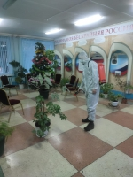](https://31.mchs.gov.ru/uploads/resize_cache/news/2021-12-16/v-shkole-sela-hohlovo-proshla-sanitarnaya-obrabotka_1639653477649137382__2000x2000.jpg)](https://31.mchs.gov.ru/uploads/resize_cache/news/2021-12-16/v-shkole-sela-hohlovo-proshla-sanitarnaya-obrabotka_1639653477649137382__2000x2000.jpg)

Фото: [31.mchs.gov.ru](https://31.mchs.gov.ru/)

[Скачать оригинал](https://31.mchs.gov.ru/uploads/resize_cache/news/2021-12-16/v-shkole-sela-hohlovo-proshla-sanitarnaya-obrabotka_1639653477649137382__2000x2000.jpg)

Оказывая помощь в борьбе с распространением вирусных инфекций на территории региона, сотрудники Главного управления МЧС России по Белгородской области продолжают проводить масштабные работы по [дезинфекции](https://belgorod.bezformata.com/word/dezinfektciyu/3167/) социально-значимых объектов и объектов транспортной инфраструктуры региона.

Дезинфекция в школе является регулярным и важным мероприятием, служащим для поддержания благоприятной санитарной обстановки. Так, накануне, сотрудники специализированной пожарно-спасательной части провели дезинфекцию в здании МОУ «**Хохловская средняя общеобразовательная школа им. В.С. [Адонкина](https://belgorod.bezformata.com/word/adonkinu/1299166/" \o "Адонкина) Белгородского района Белгородской области**» на площади около 3000 метров квадратных.

Санитарное мероприятие прошло согласно инструкции требований Роспотребнадзора. Напомним, обработка осуществлялась специальными средствами в определенной концентрации, с помощью ранцевого распылителя. Сотрудниками чрезвычайного ведомства были обработаны все поверхности в местах общего пользования: коридорах, столовой, актовом и спортивном залах.

[**https://belgorod.bezformata.com/listnews/sela-hohlovo-proshla-sanitarnaya/100676400/**](https://belgorod.bezformata.com/listnews/sela-hohlovo-proshla-sanitarnaya/100676400/)

**mchsrf.ru**

Пожарно-тактическое учение прошло в старооскольском дворце спорта имени им. Александра Невского

В 2009 году в городе Старый Оскол был построен Дворец спорта имени Александра Невского. В здании располагается зал борьбы, тренажерный зал, зал фитнеса и общежитие. На базе Дворца спорта проводится большое количество соревнований. Накануне сотрудники Старооскольского пожарно-спасательного гарнизона провели здесь пожарно-тактическое учение по теме «Тушение пожаров в зданиях с массовым пребыванием людей». Объект учений был выбран не случайно, дворец спорта является одним из крупных спортивных объектов Старооскольского городского округа. Цель учений: тренировка личного состава подразделений пожарной охраны по тушению пожаров и проведению аварийно-спасательных работ на объектах с массовым пребыванием людей, изучение планировки и пожарной безопасности объекта. Во время учений в обязательном порядке проводится проверка работоспособности систем обеспечения пожарной безопасности здания.

По тактическому замыслу учения, из-за нарушения техники безопасности при проведении сварочных ремонтных работ произошло условное загорание в помещении конференц-зала расположенного на 2 этаже здания. Пожар сопровождается распространением горения по конструкциям и сгораемым материалам. Создалась угроза здоровью и жизни людей, сильное задымление и возможность перехода огня в смежные помещения. Сработала пожарная сигнализация, работник, обнаруживший возгорание, сообщил о происшествии по телефону «101» в пожарную охрану. Руководство совместно с охраной объекта, проводит эвакуацию людей, организует встречу пожарных подразделений, информирует о возможном нахождении людей в помещениях объекта. Тем временем, на место происшествия прибывают пожарные расчёты, машины скорой медицинской помощи и все службы жизнеобеспечения городского округа. Был развернут оперативный штаб пожаротушения. Прибывшие на место сотрудники Федеральной противопожарной службы, провели разведку и доложили, что эвакуация проведена, ориентировочная площадь пожара составляет 48 м2.

Руководителем тушения пожара было принято решение сформировать два звена ГДЗС, которые немедленно приступили к поиску, спасению и эвакуации пострадавших. Прибывшие дополнительные силы пожарных и спасателей, одновременно с действиями по спасению людей, проложили магистральную линию для тушения условного пожара, развернули автолестницу для тушения пожара с крыши. Звенья газодымозащитной службы обследовали все залы Дворца спорта и обнаружили двух пострадавших, которых спасли при помощи спасательных устройств. Условный пожар был успешно ликвидирован. Всего в учениях было задействовано 39 человек и 11 единиц техники. От Главного управления [МЧС России по Белгородской области](http://mchsrf.ru/region/16.html) 25 человек личного состава и 7 единиц специализированной техники.

[**https://mchsrf.ru/news/757765-pojarno-takticheskoe-uchenie-proshlo-v-starooskolskom-dvortse-sporta-imeni-im-aleksandra.html**](https://mchsrf.ru/news/757765-pojarno-takticheskoe-uchenie-proshlo-v-starooskolskom-dvortse-sporta-imeni-im-aleksandra.html)

За последние сутки произошло 11 пожаров, неосторожность при курении унесла жизни двух человек

Неосторожное обращение с огнём при курении является достаточно распространенной причиной возникновения пожаров. Во время курения любое непреднамеренное неосторожное движение, непотушенная спичка, оброненная частичка тлеющего табака или брошенный окурок могут вызвать загорание. Тление возникает при попадании горящего табака на предметы домашнего обихода. Образующийся при этом дым может вызвать удушье прежде, чем пожар будет обнаружен.

15 декабря в 08 часов 11 минут поступило сообщение о пожаре в жилом доме в селе Подсереднее Алексеевского городского округа. Незамедлительно к месту пожара был направлен дежурный караул пожарно-спасательной части № 16 и добровольная пожарная команда села Иловка Подсередненской территориальной администрации. В результате пожара в комнате огнем повреждена мебель и вещи на площади 3 квадратных метров. К сожалению, на месте пожара обнаружен собственник 1951 года рождения без признаков жизни. Предполагаемая причина пожара - неосторожность при курении. Пожар ликвидирован в 08 часов 40 минут.

Второй случай с гибелью человека произошёл в городе Старый Оскол. В 19 часов 33 минуты пожар вспыхнул в 9-ти этажном жилом доме на четвёртом этаже в трехкомнатной квартире. Подъезд и лестничные площадки подверглись сильному задымлению. На ликвидацию пожара прибыли дежурные караулы пожарно-спасательных частей № 6 и № 7. По лестничным маршам огнеборцы провели эвакуацию 10 человек. В результате пожара огонь уничтожил одну из комнат квартиры площадью 12 квадратных метров. К сожалению, в ходе тушения пожара был обнаружен погибший собственник 1984 года рождения. Неосторожность при курении стала причиной пожара.

В 20 часов 31 минуту в селе Долгое Вейделевского района произошел пожар в нежилом доме. Огонь уничтожил комнату площадью 9 квадратных метров. Предполагаемая причина пожара -поджог. Пожар был ликвидирован в 20 часов 48 минут дежурным караулом пожарно-спасательной части № 20 и добровольной пожарной командой села Долгое.

Около десяти часов утра в городе Белгород по улице 8 Марта сгорел строительный вагончик. Нарушение правил пожарной безопасности при эксплуатации печей могло послужить причиной пожара. Для ликвидации пожара привлекались дежурные караулы пожарно-спасательной части № 2 и специализированной пожарно-спасательной части.

В 15 часов 36 минут поступило сообщение о загорании гаража и сарая под одной кровлей в поселке Ровеньки. В результате пожара огонь повредил кровлю гаража на площади 15 квадратных метров и багажный отсек автомобиля «Лада Калина», который в момент пожара находился внутри помещения. Предполагаемая причина пожара - недостаток конструкции и изготовления электрооборудования. Пожар ликвидирован в 15 часов 56 минут. Для ликвидации пожара привлекался дежурный караул пожарно-спасательной части № 34.

В 21 час 38 минут в селе Нижние Лубянки Волоконовского района произошел пожар в сарае. В результате случившегося, огонь повредил кровлю хозяйственной постройки на площади 4 квадратных метров, и вещи в помещении на площади 9 квадратных метров. Предполагаемая причина пожара - нарушение правил пожарной безопасности при эксплуатации печей. Пожар ликвидирован в 22 часа 04 минуты. Для ликвидации привлекался дежурный караул пожарно-спасательной части № 21.

16 декабря в 00 часов 57 минут в селе Ясные Зори Белгородского района сгорел автомобиль «Шкода Октавия». Предполагаемая причина пожара - поджог. Пожар ликвидировали в 01 час 24 минуты дежурные караулы пожарно-спасательных частей № 29 и № 2.

В 02 часа 14 минут в селе Ясные Зори Белгородского района произошел пожар в гараже. Огонь повредил вещи на площади 30 квадратных метров. Предполагаемая причина пожара - поджог. Дежурный караул пожарно-спасательной части № 29 ликвидировал пожар в 02 часа 43 минуты.

В 03 часа 07 минут поступило сообщение о загорании летней кухни в городе Белгород по улице Дальняя. В результате происшествия огонь повредил хозяйственную постройку на площади 36 квадратных метров. От надворной постройки огонь перекинулся на рядом стоящий жилой дом и повредил кровлю на площади 3 квадратных метров. В настоящее время устанавливается причина пожара и ущерб. Пожар ликвидирован в 03 часа 38 минут. Для ликвидации пожара привлекались: дежурный караул специализированной пожарно-спасательной части.

Два раза пожарно-спасательные подразделения Главного управления [МЧС России по Белгородской области](http://mchsrf.ru/region/16.html) выезжали на ликвидацию загорания мусора в городах Шебекино и Старый Оскол.

В информации за минувшие сутки указаны предполагаемые причины пожаров. В соответствии со [ст. 144](http://zakonbase.ru/upk/statja-144) «Порядок рассмотрения сообщения о преступлении» [Уголовно-процессуального кодекса РФ](http://zakonbase.ru/content/base/277891/) от 18.12.2001г. органы дознания вправе продлить рассмотрение причин пожара до 10 суток.

При обнаружении возгорания незамедлительно сообщайте об этом в «Службу спасения» по телефону «112» или «101».

[**https://mchsrf.ru/news/757790-za-poslednie-sutki-proizoshlo-11-pojarov-neostorojnost-pri-kurenii-unesla.html**](https://mchsrf.ru/news/757790-za-poslednie-sutki-proizoshlo-11-pojarov-neostorojnost-pri-kurenii-unesla.html)

Неблагоприятные погодные условия – повод задуматься о безопасности во время активного отдыха

Ситуация на территории водных объектов региона, в связи с нестабильными климатическими условиями, до сих пор остается неоднозначной. Не успели реки и озера покрыться первым тонким льдом, как все еще теплые для этого времени года солнечные лучи, в один момент растапливают его, вместе с недавно выпавшим снегом.

В подобной ситуации организовать свой досуг на берегах рек и озер, крайне сложно. Отдыхающим важно тщательно подготавливать необходимое снаряжение и помнить основные меры предосторожности, чтобы обезопасить себя от потенциальной беды.

К сожалению, большую часть вещей и предметов на случай чрезвычайной ситуации, люди оставляют дома, стараясь сэкономить место в машине, или попросту забывают взять их с собой. Безответственное отношение к собственной безопасности, в дальнейшем может стать причиной угрозы жизни и здоровью.

Сотрудники государственной инспекции по маломерным судам, Главного управления [МЧС России по Белгородской области](http://mchsrf.ru/region/16.html), помогают жителям региона обезопасить свой досуг на территории водных объектов. Беседуя с рыбаками и водителями [водного транспорта,](http://zakonbase.ru/content/base/269477/) инспекторы напоминают им о важности соблюдения правил безопасности и поведения на воде, а так же проверяют наличие необходимых документов на плавсредство. Отвечая на задаваемые вопросы, сотрудники [МЧС](http://mchsrf.ru/) рекомендуют проводить свое свободное время дома и воздержаться от выездов на природу, в связи с неблагоприятной климатической обстановкой.

Заканчивая профилактическую беседу, отдыхающим раздали специальные памятки, в которых в любой момент можно найти всю необходимую информацию:

- соблюдайте правила безопасности и поведения на воде, внимательно следите за изменениями климатической обстановки;

- в случае возникновения большого количества осадков или штормового предупреждения немедленно покиньте место отдыха;

- возьмите с собой предметы первой необходимости на случай чрезвычайной ситуации (аптечка первой помощи, спасательный жилет, компас, фонарик, средства оповещения о своем местоположении);

- своевременно проводите техническое обслуживание своего имущества, проверьте его работоспособность;

В случае возникновения чрезвычайной ситуации немедленно сообщите по номеру телефона «112» или «101».

[**https://mchsrf.ru/news/757791-neblagopriyatnyie-pogodnyie-usloviya--povod-zadumatsya-o-bezopasnosti-vo-vremya.html**](https://mchsrf.ru/news/757791-neblagopriyatnyie-pogodnyie-usloviya--povod-zadumatsya-o-bezopasnosti-vo-vremya.html)

Обеспечение детской безопасности – важнейшая задача для каждого взрослого человека

Детская шалость с огнем – одна из самых распространенных причин возникновения пожара. Не в состоянии до конца контролировать свои действия, в силу возраста и отсутствия опыта обращения со стихией, подрастающие поколение вовлекает себя и всех окружающих в потенциально опасную ситуацию. Обыкновенное любопытство и тяга к познанию, к сожалению, очень часто оборачивается трагичными последствиями, нанося существенный вред здоровью и имуществу.

Чтобы этого не произошло, взрослым необходимо систематически беседовать с ребенком на тему правил пожарной безопасности и обращения с огнем. Важно объяснить ему все возможные последствия, а так же убрать подальше пожароопасные предметы и приспособления. Именно от правильного наставления и грамотного диалога, зависит, насколько серьезно дети отнесутся к необходимым мерам предосторожности.

Оказать помощь в этом вопросе, берут на себя ответственность сотрудники управления надзорной деятельности и профилактической работы, Главного управления [МЧС России по Белгородской области](http://mchsrf.ru/region/16.html). В ходе профилактических рейдов на территории региона, инспекторы беседуют с местными жителями на тему правил пожарной безопасности и обращения с огнем. Так, накануне подобное мероприятие прошло в Борисовском районе. Главной повесткой стала детская безопасность и ответственное отношение к вопросам хранения пожароопасных предметов. Помимо родителей, ребенок контактирует с множеством взрослых, среди которых учителя, тренера и другие наставники. И именно от совместных усилий старшего поколения зависит, насколько часто детское любопытство будет причиной возникновения происшествия. Заканчивая беседу, сотрудники [МЧС](http://mchsrf.ru/) раздали всем желающим специальные памятки, где в любой момент можно найти необходимую информацию:

- соблюдайте правила пожарной безопасности и обращения с огнем;

- уберите подальше от детей пожароопасные предметы и легковоспламеняющиеся жидкости;

- без вашего присмотра не допускайте детей к газовым плитам, котлам, и другой пожароопасной технике;

- систематически информируйте ребенка о правилах пожарной безопасности и обращения с огнем;

- в случае возникновения пожара, ребенок не должен тушить его самостоятельно, ему необходимо срочно рассказать о возгорании взрослым или позвонить по телефону службы спасения.

Если вы стали свидетелем пожара, немедленно сообщите об этом по номеру телефона «112» или «101».

[**https://mchsrf.ru/news/757792-obespechenie-detskoy-bezopasnosti--vajneyshaya-zadacha-dlya-kajdogo-vzroslogo-cheloveka.html**](https://mchsrf.ru/news/757792-obespechenie-detskoy-bezopasnosti--vajneyshaya-zadacha-dlya-kajdogo-vzroslogo-cheloveka.html)

В школе села Хохлово прошла санитарная обработка

Оказывая помощь в борьбе с распространением вирусных инфекций на территории региона, сотрудники Главного управления [МЧС России по Белгородской области](http://mchsrf.ru/region/16.html) продолжают проводить масштабные работы по дезинфекции социально-значимых объектов и объектов транспортной инфраструктуры региона.

Дезинфекция в школе является регулярным и важным мероприятием, служащим для поддержания благоприятной санитарной обстановки. Так, накануне, сотрудники специализированной пожарно-спасательной части провели дезинфекцию в здании МОУ «Хохловская средняя общеобразовательная школа им. В.С. Адонкина Белгородского района Белгородской области» на площади около 3000 метров квадратных.

Санитарное мероприятие прошло согласно инструкции требований Роспотребнадзора. Напомним, обработка осуществлялась специальными средствами в определенной концентрации, с помощью ранцевого распылителя. Сотрудниками чрезвычайного ведомства были обработаны все поверхности в местах общего пользования: коридорах, столовой, актовом и спортивном залах.

[**https://mchsrf.ru/news/757830-v-shkole-sela-hohlovo-proshla-sanitarnaya-obrabotka.html**](https://mchsrf.ru/news/757830-v-shkole-sela-hohlovo-proshla-sanitarnaya-obrabotka.html)

В Белгороде состоялось заседание Комиссии по предупреждению и ликвидации чрезвычайных ситуаций и обеспечению пожарной безопасности

16 декабря состоялось очередное заседание Комиссии по предупреждению и ликвидации чрезвычайных ситуаций и обеспечению пожарной безопасности в Белгородской области. Совещание прошло под председательством секретаря Совета безопасности Белгородской области Мантулина Олега Викторовича. Мероприятие проходило в режиме видеоконференции, в нём приняли участие представители Главного управления [МЧС России по Белгородской области](http://mchsrf.ru/region/16.html), департамента образования Белгородской области, департамента социальной защиты населения и труда Белгородской области, департамента ЖКХ области и других ведомств.

Открывая заседание комиссии Олег Мантулин ознакомил присутствующих с перечнем вопросов, которые предстояло рассмотреть в ходе мероприятия.

В числе основных - вопрос о готовности жилого фонда и принимаемых мерах по обеспечению пожарной безопасности в период зимнего отопительного сезона 2021-2022 годов.

С информацией по данному вопросу выступил заместитель начальника Главного управления [МЧС России по Белгородской области](http://mchsrf.ru/region/16.html) Алексей Гусев. Он отметил, что в рамках сезонной профилактической операции «Отопление» организованно взаимодействие с добровольцами (волонтерами), представителями социальной защиты, органов внутренних дел, территориальных отделений Всероссийского добровольного пожарного общества и общественных организаций для осуществления профилактики пожаров в жилом секторе. Налажено взаимодействие с органами местного самоуправления в целях проведения комплекса мероприятий, включающего проведение рейдов, сходов с населением, распространения памяток и листовок, а также проведения соответствующих инструктажей о соблюдении мер пожарной безопасности. С сентября текущего года по настоящее время в жилом секторе и на объектах социальной сферы проведено более 2 тысяч рейдов, сельских сходов по правилам эксплуатации печей и других отопительных приборов, а также по вопросам соблюдения мер пожарной безопасности и необходимых действий при обнаружении пожара. В местах проживания многодетных семей установлено 16 165 автономных пожарных извещателей с целью предупреждения на ранней стадии развития пожара.

На учете в органах надзорной деятельности находятся 845 котельных и других теплогенерирующих установок и 4 функционирующие ТЭЦ. Всего в рамках операции «Отопление» задействовано более 970 человек это сотрудники органов надзорной деятельности, представители пожарно-спасательных частей и добровольной пожарной охраны.

На особый контроль взят вопрос о мерах по обеспечению пожарной безопасности при подготовке и проведении предновогодних и новогодних мероприятий

По всем рассматриваемым вопросам были приняты соответствующие решения и ответственным лицам даны поручения по исполнению принятых решений.

[**https://mchsrf.ru/news/757839-v-belgorode-sostoyalos-zasedanie-komissii-po-preduprejdeniyu-i-likvidatsii-chrezvyichaynyih.html**](https://mchsrf.ru/news/757839-v-belgorode-sostoyalos-zasedanie-komissii-po-preduprejdeniyu-i-likvidatsii-chrezvyichaynyih.html)

На завтра синоптики обещают снегопад, местами ляжет туман

По данным белгородских синоптиков, завтра, 17 декабря на территории региона ожидается облачная погода. Ночью временами снег, мокрый снег. Днем небольшие, местами умеренные осадки в виде мокрого снега, снега и дождя. Местами туман, налипание мокрого снега, гололед, на дорогах гололедица. Ветер северо-западный 6-11 м/с. Температура воздуха ночью и днем от 3˚ мороза до 2˚ тепла.

В Белгороде ночью от 0 до 2˚ мороза, днем около 0˚.

Главное управление [МЧС России по Белгородской области](http://mchsrf.ru/region/16.html) рекомендует жителям региона соблюдать правила эксплуатации электрических приборов и отопительных печей. Владельцам печного отопления специалисты рекомендуют регулярно проверять исправность печи и дымохода и не оставлять топящуюся печь без присмотра. Следите за исправностью электропроводки, и своевременно заменяйте пришедшие в негодность участки электропроводов.

Выходя из дома, не забывайте о необходимости отключения электроприборов из сети и одевайтесь соответственно погоде.

Пешеходам необходимо быть аккуратными на скользких дорогах и носить обувь с нескользящей подошвой. При налипании мокрого снега будьте осторожны на улице, обращайте внимание на целостность воздушных линий электропередач, при обнаружении обрыва линий электропередач, возникновении перебоев в энерго-, газо-, водо, теплоснабжении звоните по телефонам экстренных служб.

Водителям специалисты рекомендуют перед выездом внимательно осмотреть свой автомобиль на исправность (тормоза, стеклоочистители и резину на шинах в первую очередь). Помните, что зимой на летней резине ездить недопустимо. При приближении к пешеходным переходам и местам расположения детских учреждений обязательно снижайте скорость до минимума. Управляя автомобилем, не допускайте резкости при торможении, повороте и разгоне. Не забывайте, что туман представляет опасность для всех участников дорожного движения. Соблюдайте дистанцию с впереди идущим автомобилем. Двигайтесь с включенным ближним светом и противотуманными фарами. Помните – ваша безопасность зависит, в первую очередь, именно от вас.

В случае чрезвычайного происшествия звоните по телефону Единой службы спасения "112" или "101", Единый телефон доверия Главного Управления [МЧС России по Белгородской области](http://mchsrf.ru/region/16.html) – (84722) 39-99-99.

[**https://mchsrf.ru/news/757840-na-zavtra-sinoptiki-obeschayut-snegopad-mestami-lyajet-tuman.html**](https://mchsrf.ru/news/757840-na-zavtra-sinoptiki-obeschayut-snegopad-mestami-lyajet-tuman.html)

**mchsmedia.ru**

# На проспекте Губкина в Старом Осколе произошло ДТП с пострадавшим

15:21 • Сегодня

[Происшествия](http://www.mchsmedia.ru/news?category=incidents) [Новости МЧС](http://www.mchsmedia.ru/news?category=mchs_news)[Новости регионов](http://www.mchsmedia.ru/news?category=news_regional)[Общество](http://www.mchsmedia.ru/news?category=society)

[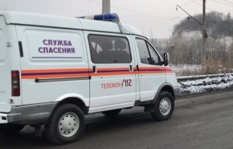](http://www.mchsmedia.ru/news/image/6658164)Фото: ГУ МЧС России по Белгородской области

Сегодня в 09:28 на телефон Единой дежурно-диспетчерской службы поступило сообщение о дорожно-транспортном происшествии в городе Старый Оскол, на проспекте Губкина. По данным ГУ МЧС России по Белгородской области, на место происшествия были направлены поисково-спасательная служба города Старый Оскол, сотрудники ГИБДД, бригада скорой медицинской помощи. По прибытию на место специалистов, было установлено, что здесь произошло столкновение автомобилей марок «КамАЗ» и «Тонар». Есть пострадавший.

Всего к работе привлекалась группировка сил и средств в составе 7-ми человек и 3-х единиц техники, в том числе от МЧС - 3 человека личного состава и 1 единица техники. Причины и детали автоинцидента устанавливают правоохранительные органы.  
  
Материал взят с портала [МЧС Медиа](http://www.mchsmedia.ru/news/item/6658164/)

[**http://www.mchsmedia.ru/news/item/6658164/**](http://www.mchsmedia.ru/news/item/6658164/)

**moe-belgorod.ru**

# Погода в Белгороде на 16 декабря

Синоптики обещают в областном центре дождь со снегом

09:07, сегодня

МОЁ! Online

[Погода](https://moe-belgorod.ru/news/41)

**[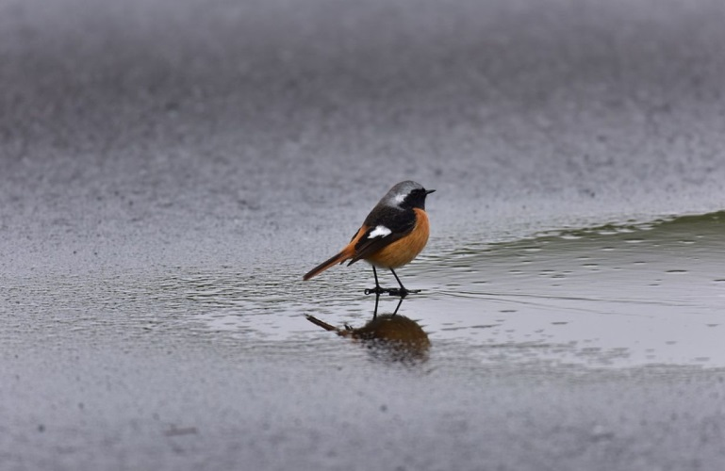](https://moe-belgorod.ru/media_new/1/7/9/1/7/1/1/material_1112242/original_photo-thumb_1920.jpg)**

Погода в Белгороде на 16 декабря

Доброе утро, дорогие читатели! Почувствовали наступление зимы? Пора узнать прогноз погоды.

В четверг, 16 декабря, белгородцев ожидает пасмурное небо. Об этом сообщает сервис «Яндекс. Погода». Температура воздуха днём составит 0… +1. Вечером синоптики обещают до 1 градуса тепла, возможен дождь со снегом. Ветер юго-западного направления будет дуть со скоростью 2 — 3 м/с. Атмосферное давление пониженное и составит 749 мм ртутного столба.

Отметим, что по народному календарю 16 декабря Иван- молчальник. Наши предки этот день старались проводить в молчании. Никто не кричал и не пел. Люди боялись, что нечистая сила голос отнимет. Верили, что, помолчав 16 декабря, можно избавиться от несчастий и привлечь удачу. Семейные обеды и ужины проходили в полном безмолвии. Снег падает на талую землю – к неурожаю в следующем году.

Дорогие читатели, желаем вам отличного продолжения недели!  
[**https://moe-belgorod.ru/news/weather/1112242**](https://moe-belgorod.ru/news/weather/1112242)

# В Белгородской области КамАЗ сбил велосипедистку

Авария случилась в Шебекинском горокруге

11:33, сегодня

МОЁ! Online

[Происшествия](https://moe-belgorod.ru/news/1)

**[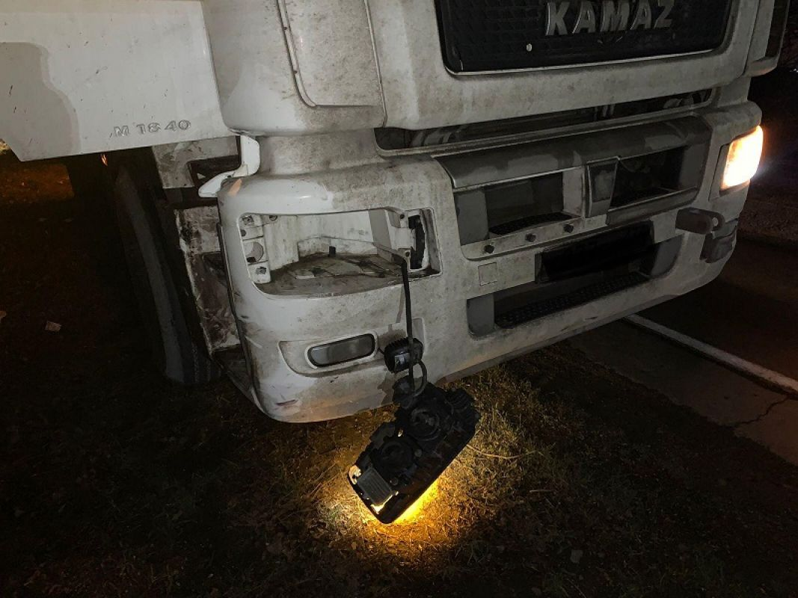](https://moe-belgorod.ru/media_new/1/7/9/1/7/8/5/material_1112269/original_photo-thumb_1920.jpg)**

В Белгородской области КамАЗ сбил велосипедистку

В Белгородской области случилось ДТП с участием двухколесного транспорта. Велосипедистку сбил КамАЗ.

В пресс-службе регионального УМВД сообщили, что инцидент произошел 15 декабря в 17:45 на 42-м километре трассы  Белгород - Шебекино - Волоконовка. 38-летний водитель большегруза ехал в сторону Вознесеновки и зацепил 59-летнюю велосипедистку.

Удар был достаточно сильным – у автомобиля отвалилась фара. Женщина выжила, но теперь ей нужна помощь медиков.

Напомним, пеших участников движения и велосипедистов просят пользоваться световозвращателями. Людей в темной одежде зачастую не видно в сумерках.

[**https://moe-belgorod.ru/news/incidents/1112269**](https://moe-belgorod.ru/news/incidents/1112269)

# На Белгородскую область надвигается снегопад

Осадки выпадут 17 декабря

16:59, сегодня

МОЁ! Online

[Погода](https://moe-belgorod.ru/news/41)

**[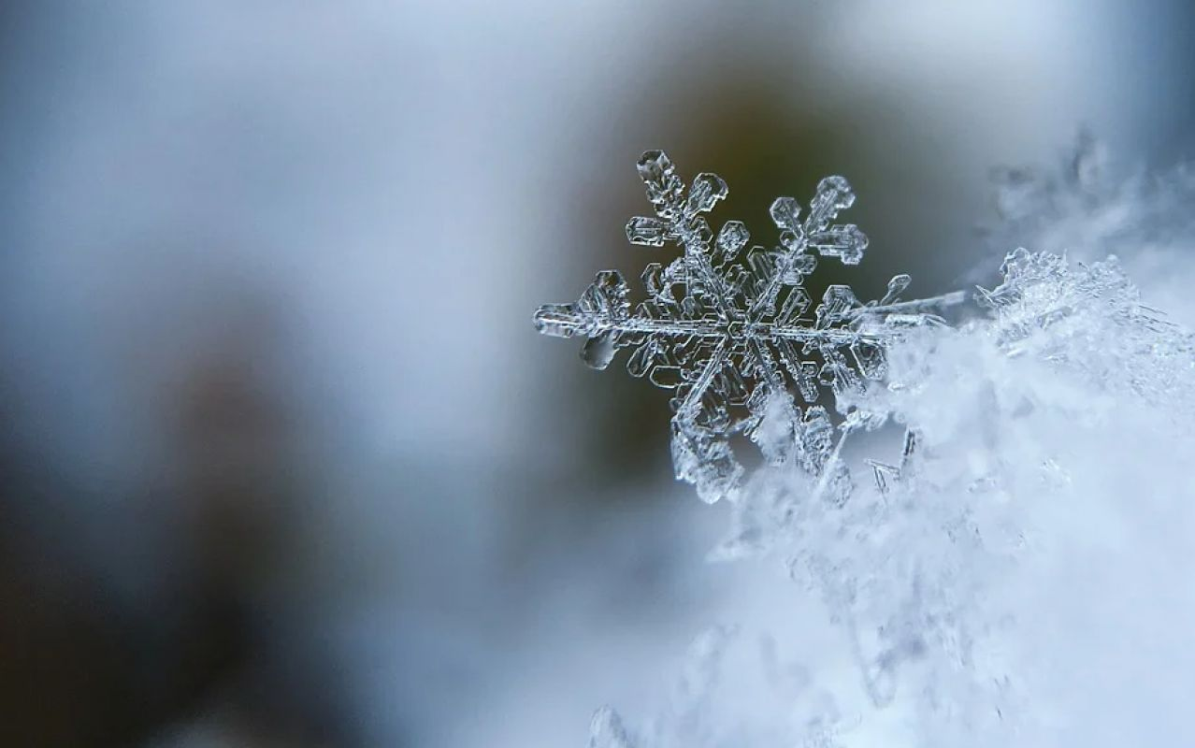](https://moe-belgorod.ru/media_new/1/7/9/1/9/1/2/material_1112319/original_photo-thumb_1920.jpg)**

На Белгородскую область надвигается снегопад

На Белгородскую область надвигается зимняя погода. Об этом сообщает пресс-служба ГУ МЧС России по региону.

По данным источника, завтра, 17 декабря, в регионе выпадет снег. Ночью небольшие осадки возможны в отдельных районах. Днем они будут умеренными. Также ожидаются туман, гололед, сильный ветер. Столбики термометров будут колебаться от 2 градусов мороза до 3 градусов тепла.

Сотрудники МЧС просят жителей и гостей региона быть внимательными и осторожными на дорогах. Водителям рекомендуют отказаться от резких маневров и высоких скоростей, а пешеходам рекомендуют выходить на проезжую часть, убедившись, что машины успевают остановиться.   
[**https://moe-belgorod.ru/news/weather/1112319**](https://moe-belgorod.ru/news/weather/1112319)

**31.мвд.рф**

# Информация о ДТП на территории Белгородской области

Сегодня 10:39

15 декабря на территории области совершено 1 дорожно-транспортное происшествие, в результате которого 1 человек получил телесные повреждения.

**Вид ДТП:**

- наезд на велосипедиста.

**Шебекинский городской округ:**

По предварительным данным, около 17 часов 45 минут в районе 42 км автодороги «Белгород - Шебекино - Волоконовка» 38-летний водитель, управляя автомобилем «КамАЗ 5490-55» с прицепом, двигаясь со стороны г. Шебекино в направлении с. Вознесеновка, совершил наезд на 59-летнюю велосипедистку. В результате ДТП велосипедистка получила телесные повреждения.

[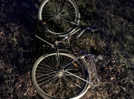](https://static.mvd.ru/upload/site34/document_images/service68GWX2AW(2)-800x600.jpg)[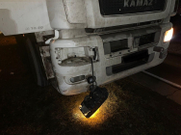](https://static.mvd.ru/upload/site34/document_images/serviceD57LJXI2(2)-800x600.jpg)

[**https://31.xn--b1aew.xn--p1ai/news/item/27497323/**](https://31.xn--b1aew.xn--p1ai/news/item/27497323/)

**гибдд.рф**

## Информация о ДТП на территории Белгородской области

Декабрь, 16  09:00

15 декабря на территории области совершено 1 дорожно-транспортное происшествие, в результате которого 1 человек получил телесные повреждения.

**Вид ДТП:**

- наезд на велосипедиста.

**Шебекинский городской округ:**

По предварительным данным, около 17 часов 45 минут в районе 42 км автодороги «Белгород - Шебекино - Волоконовка» 38-летний водитель, управляя автомобилем «КамАЗ 5490-55» с прицепом, двигаясь со стороны г. Шебекино в направлении с. Вознесеновка, совершил наезд на 59-летнюю велосипедистку. В результате ДТП велосипедистка получила телесные повреждения.

## галерея

[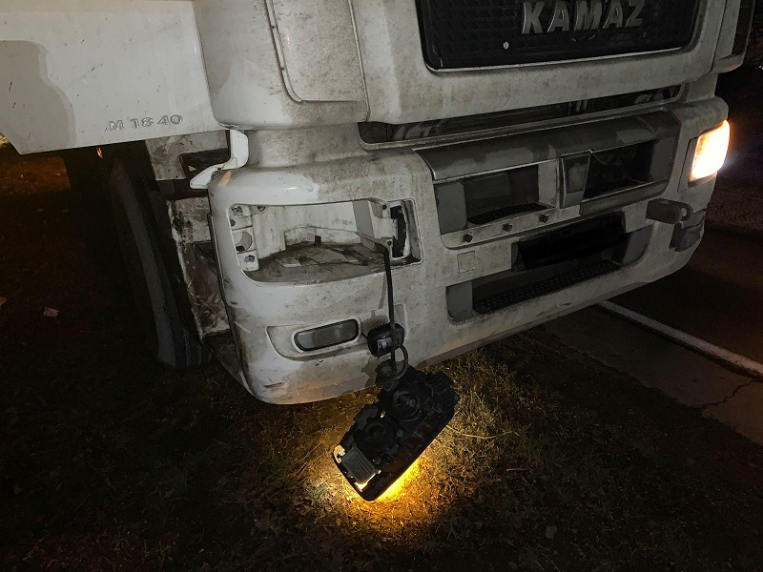](https://static.mvd.ru/upload/site34/document_images/serviceD57LJXI2.jpg)[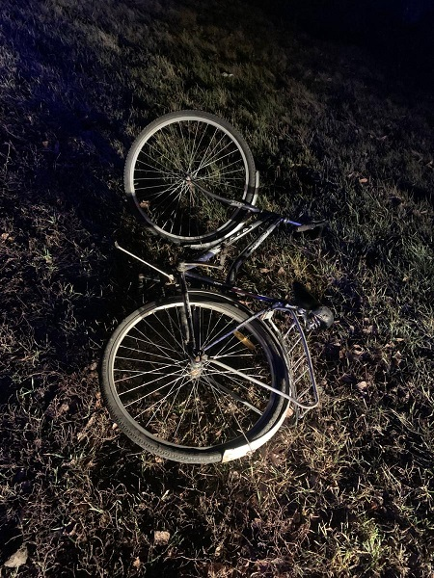](https://static.mvd.ru/upload/site34/document_images/service68GWX2AW.jpg)

[**https://xn--90adear.xn--p1ai/r/31/news/item/27494993**](https://xn--90adear.xn--p1ai/r/31/news/item/27494993)

**korocha.ru**

# ОБ ОТВЕТСТВЕННОСТИ ЗА ВЫХОД (ВЫЕЗД) НА ЛЕД ВОДНЫХ ОБЪЕКТОВ В ЗАПРЕЩЕННЫХ МЕСТАХ

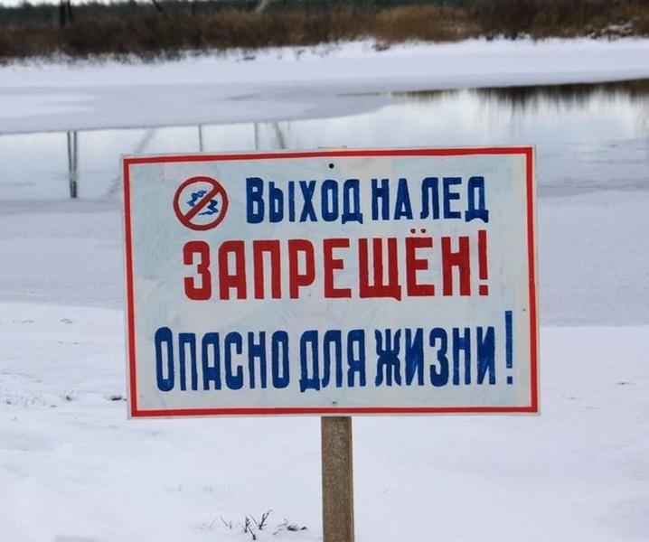

Уважаемые жители Корочанского района!

Администрация муниципального района «Корочанский район» информирует об административной ответственности за выход (выезд) на лед водных объектов в запрещенных местах.

Регулярно инспекторы отделения надзорной деятельности и профилактической работы по Корочанскому району осуществляют межведомственное патрулирование в целях обеспечения охраны жизни людей и предупреждения несчастных случаев на водных объектах Корочанского района в зимний период.

Резкие колебания температуры воздуха, с минусовых на плюсовые, не позволяют сформироваться льду на водных объектах Корочанского района.

С декабря 2019 года вступила в силу статья 6.30 закона Белгородской области от 04.07.2004 № 35 «Об административных правонарушениях», ограничивающие выход (выезд) на лед водных объектов в запрещённых местах.. Так, штраф за выход на лёд в местах, где выставлены щиты с запрещающими надписями и знаками, составит 500 руб., за повторное нарушение 1000 руб.

Если же на лёд выедет автотранспорт и тракторное средство, за исключением снегоходов промышленного и самодельного производства, то водителя обяжут заплатить штраф в размере 2000 руб., за повторный выезд – 4000 руб.

Чтобы отдых на водоёме в зимний период не обернулся трагедией, необходимо соблюдать меры предосторожности:

- выходить на лёд водных объектов толщиною не менее 7 сантиметров;

- использовать ледяной покров водоёмов для катания на коньках, разрешается при толщине льда более 12 сантиметров, а при массовом скоплении людей - более 25 сантиметров;

- при переходе водоема группой, необходимо соблюдать расстояние друг от друга 5 - 6 м.;

- не отпускать детей на лед без присмотра взрослых;

- не выходить на лёд в тёмное время суток.

[**https://www.korocha.ru/press-centr/ob-otvetstvennosti-za-vyhod-vyezd-na-led-vodn4h-ob/**](https://www.korocha.ru/press-centr/ob-otvetstvennosti-za-vyhod-vyezd-na-led-vodn4h-ob/)

**go31.ru**

# В Белгородской области КамАЗ наехал на 59-летнюю велосипедистку

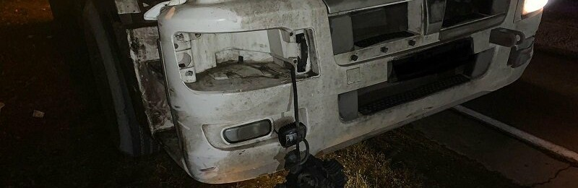

Фото: УМВД по Белгородской области

Небольшое, но неприятное ДТП произошло в Белгородской области в районе 42 километра автодороги Белгород – Шебекино – Волоконовка. Подробности рассказали в региональном УМВД.

В 17:45 38-летний водитель КамАЗа с прицепом, двигаясь из Шебекина в Вознесеновку, наехал на 59-летнюю велосипедистку. В результате ДТП велосипедистка получила телесные повреждения.

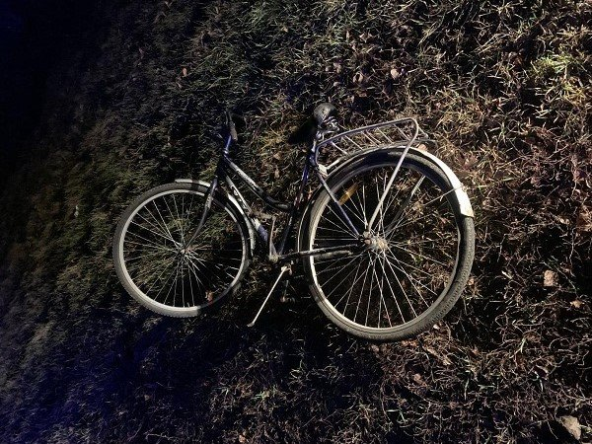

[**https://www.go31.ru/news/3282187/v-belgorodskoj-oblasti-kamaz-naehal-na-59-letnuu-velosipedistku**](https://www.go31.ru/news/3282187/v-belgorodskoj-oblasti-kamaz-naehal-na-59-letnuu-velosipedistku)

**oskol.city**

# Старооскольские пожарные провели учения во дворце спорта имени Александра Невского

47 МИНУТ НАЗАД [ОБЩЕСТВО](https://oskol.city/news/society/)

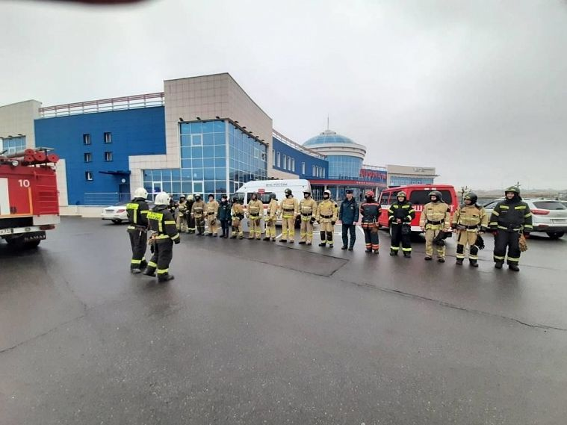

Фото:пресс-служба МЧС по Белгородской области

Пожарные всегда должны быть готовы действовать быстро и слаженно при чрезвычайном происшествии любой сложности. Огнеборцы Старого Оскола считают также. В среду, 15 декабря они провели тактические учения по теме «Тушение пожаров в зданиях с массовым пребыванием людей».во дворце спорта имени Александра Невского.

Объект учений был выбран не случайно, дворец спорта является одним из крупных спортивных объектов Старооскольского городского округа. Цель учений: тренировка личного состава подразделений пожарной охраны по тушению пожаров и проведению аварийно-спасательных работ на объектах с массовым пребыванием людей, изучение планировки и пожарной безопасности объекта. Во время учений в обязательном порядке проводится проверка работоспособности систем обеспечения пожарной безопасности здания.

По замыслу учения, из-за нарушения техники безопасности произошло условное загорание в помещении конференц-зала расположенного на 2 этаже здания. Создалась угроза здоровью и жизни людей, сильное задымление и возможность перехода огня в смежные помещения. Сработала пожарная сигнализация, работник, обнаруживший возгорание, сообщил о происшествии по телефону «101» в пожарную охрану. Руководство совместно с охраной объекта, проводит эвакуацию людей, организует встречу пожарных подразделений, информирует о возможном нахождении людей в помещениях объекта. Тем временем, на место происшествия прибывают пожарные расчёты, машины скорой медицинской помощи и все службы жизнеобеспечения городского округа. Был развернут оперативный штаб пожаротушения. Прибывшие на место сотрудники Федеральной противопожарной службы, провели разведку и доложили, что эвакуация проведена, ориентировочная площадь пожара составляет 48 м2.

Прибывшие дополнительные силы пожарных и спасателей, одновременно с действиями по спасению людей, проложили магистральную линию для тушения условного пожара, развернули автолестницу для тушения пожара с крыши. Звенья газодымозащитной службы обследовали все залы Дворца спорта и обнаружили двух пострадавших, которых спасли при помощи спасательных устройств. Условный пожар был успешно ликвидирован. Всего в учениях было задействовано 39 человек и 11 единиц техники. От Главного управления МЧС России по Белгородской области 25 человек личного состава и 7 единиц специализированной техники.  
[**https://oskol.city/news/society/81297/**](https://oskol.city/news/society/81297/)

# Курение убивает: Из-за непотушенной сигареты погиб староосколец

Ева Потапова СЕГОДНЯ, 14:08 [ПРОИСШЕСТВИЯ](https://oskol.city/news/incidents/)

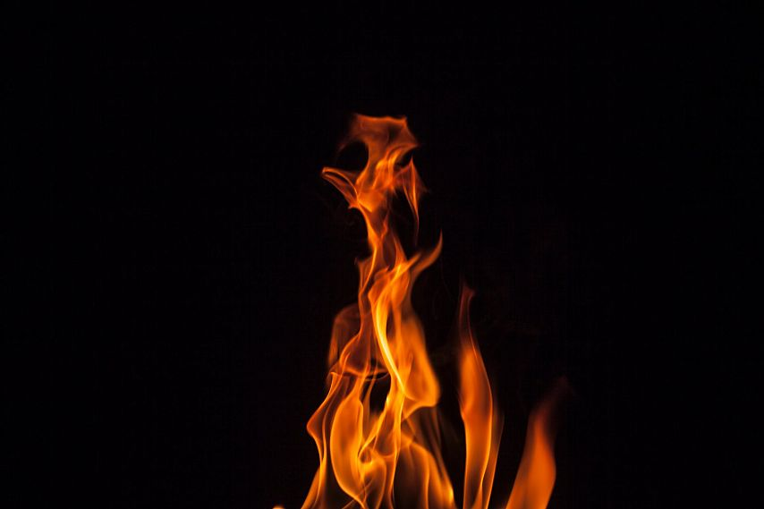

Фото:pixels.com

В среду, 15 декабря вечером в Старом Осколе произошёл пожар, в результате которого погиб человек, сообщили в пресс-службе МЧС по Белгородской области.

Пожар вспыхнул в 9-ти этажном жилом доме на четвёртом этаже в трехкомнатной квартире.

Подъезд и лестничные площадки подверглись сильному задымлению. Пришлось эвакуировать 10 человек.

В результате пожара огонь уничтожил одну из комнат квартиры площадью 12 квадратных метров. Воде тушения пожара был обнаружен погибший собственник. Неосторожность при курении стала причиной пожара.  
[**https://oskol.city/news/incidents/81310/**](https://oskol.city/news/incidents/81310/)

# Погода в Старом Осколе на 17 декабря

Ева Потапова СЕГОДНЯ, 16:09 [В СТАРОМ ОСКОЛЕ И ОБЛАСТИ](https://oskol.city/news/in-stary-oskol-and-region/)



Фото:pixels.com

В последний рабочий день на этой неделе, в пятницу,17 декабря старооскольцев ждёт небольшое потепление. В связи с этим и мокрые осадки. Подробнее рассказали синоптики Gismeteo.

Ночь и раннее утро пятницы будет дождливым. Ожидается мокрый снег. Температура воздуха будет держаться около 0 - +1 градуса.

Ближе к обеду осадки пройдут, но температура воздуха останется прежней. Вечером около нуля и небольшой снег.

[**https://oskol.city/news/in-stary-oskol-and-region/81294/**](https://oskol.city/news/in-stary-oskol-and-region/81294/)

**znamya31.ru**

# Сергей Потапов провёл пресс-конференцию в ГУ МЧС России по Белгородской области

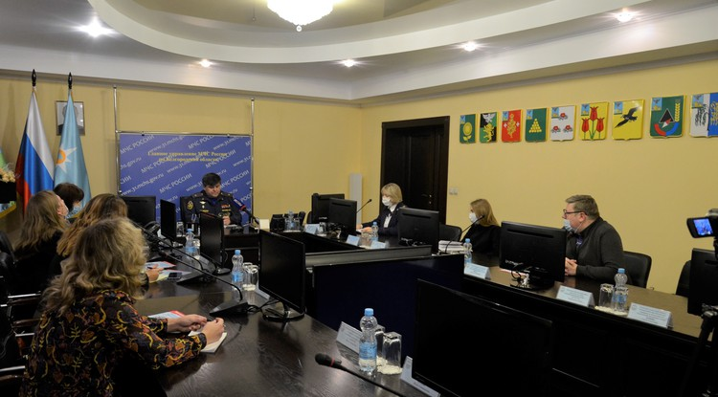Фото: ГУ МЧС России по Белгородской области

Сергей Потапов встретился с представителями СМИ.

**Тематика**

Социальная сфера

**Категория**

Новость

Начальник Главного управления МЧС России по Белгородской области **Сергей Потапов** встретился с представителями СМИ. Как сообщили в пресс-службе ведомства, на пресс-конференции руководитель подвёл итоги уходящего года и поблагодарил журналистов за активное взаимодействие и неоценимый вклад в освещение вопросов безопасности среди жителей и гостей области.

*«Уходящий год был непростым, но благодаря вашей работе белгородцы были в полной мере информированы о том, что на территории области ведется последовательная и грамотная работа по предотвращению чрезвычайных ситуаций и пожаров» — обратился Сергей Потапов к участникам встречи.*

Сергей Петрович отметил, что по оперативным данным, в области было зарегистрировано около **2700 пожаров**, в которых погибли более **60 человек.**Спасти от огненной стихии сотрудникам МЧС удалось **62 человека,** были эвакуированы **2257 человек**. Чаще всего пожары происходили по причине неосторожного обращения с огнём и нарушения правил устройства и эксплуатации электрооборудования.

Также Сергей Потапов сообщил, что на водных объектах в этом году погибло**55 человек**, в том числе**7 детей.** Большинство несчастных случаев на воде произошло по причине ныряния и купания в необорудованных для этих целей местах и из‑за выхода на неокрепший лед в период ледостава. Впервые за последние семь лет на водных объектах области произошла авария с маломерным судном.

В этом году новогодние мероприятия с участием детей будут проводиться на **977 объектах**общей вместимостью порядка **122 тыс. человек.**Предусмотрено **21 общественное место**проведения народных гуляний – это **16 площадей**и пять парков. В целях обеспечения пожарной безопасности объектов новогодних мероприятий, проведено **около 800**различных профилактических мероприятий с охватом более **12 тыс. человек.**

В период проведения новогодних праздников будет организовано круглосуточное дежурство сотрудников Главного управления, вся резервная техника будет приведена в боевую готовность. Для обеспечения пожарной безопасности спланировано привлечение **350 человек** и **102 единицы техники.**

Завершилась пресс-конференция торжественной церемонией награждения журналистов благодарностями и памятными подарками за активную информационную поддержку и весомый вклад в дело пропаганды безопасности жизнедеятельности.

[**https://znamya31.ru/obshestvo/socialnaya-sfera/19214.html**](https://znamya31.ru/obshestvo/socialnaya-sfera/19214.html)

# Снегопад придёт в Белгородскую область 17 декабря

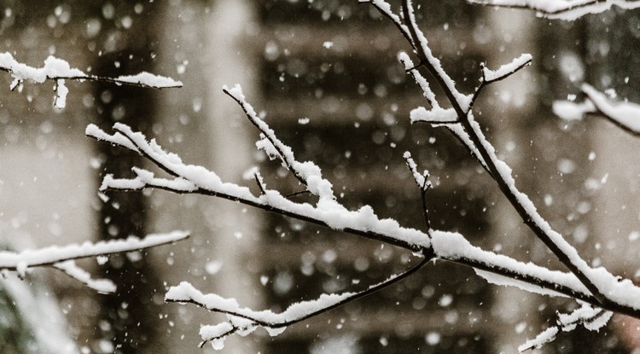Фото: [pexels.com](http://pexels.com/)

Местами ляжет туман.

**Тематика**

Происшествия

**Категория**

Новость

Белгородские синоптики прогнозируют завтра, **17 декабря**, на территории региона облачную погоду. Ночью временами снег, мокрый снег. Днём небольшие, местами умеренные осадки в виде мокрого снега, снега и дождя. Местами туман, налипание мокрого снега, гололёд, на дорогах гололедица. Ветер северо-западный **6–11 м/с.**

*«Температура воздуха воздуха ночью и днём****от 3 градусов****мороза****до 2 градусов****тепла», — сообщили в пресс-службе МЧС по Белгородской области.*

В Белгороде ночью **от 0 до 2 градусов** мороза, днём около нуля.

[**https://znamya31.ru/proisshestviya/19224.html**](https://znamya31.ru/proisshestviya/19224.html)

**infobelg.ru**

# Информация о ДТП на территории Белгородской области

**10:39**16.12.2021 250

15 декабря на территории области совершено 1 дорожно-транспортное происшествие, в результате которого 1 человек получил телесные повреждения. Вид ДТП: - наезд на велосипедиста. Шебекинский городской округ: По предварительным данным, около 17 часов 45 минут в районе 42 км автодороги «Белгород - Шебекино - Волоконовка» 38-летний водитель, управляя автомобилем «КамАЗ 5490-55» с прицепом, двигаясь со стороны г. Шебекино в направлении с. Вознесеновка, совершил наезд на 59-летнюю велосипедистку. В результате ДТП велосипедистка получила телесные повреждения.

[**https://infobelg.ru/?module=articles&action=view&id=15034**](https://infobelg.ru/?module=articles&action=view&id=15034)